Jak zacházet s touto knihou?

Spolu se svými klienty využíváme tyto techniky a jejich modifikace a snažíme se postupně odstranit všechny chyby, co nám brání v tom mít lepší, zdravější a hlavně šťastnější život. Všestranně a komplexně zlepšujeme všechny detaily, protože detaily tvoří velké věci. Měli bychom se snažit zlepšit veškeré aspekty svého života, ze svých slabin udělat přednosti a přednosti ještě posílit.

E-book ti poskytne základní znalosti o stravování, trénování, správné regeneraci i myšlení. Spousta lidí si bohužel neuvědomuje, že je to hlavně v hlavě. Asi každý dokáže zajít na jeden trénink nebo dodržovat jeden den či týden jídelníček, ale dřív, nebo později, pokud daný jedinec nemá dostatečně pevnou vůli, opět zapadne do stejných kolejí nezdravého přejídání a života bez pohybu.

Kniha a veškeré informace obsažené v ní jsou pouze informačního charakteru. Každý kdo si není jistý svým zdravotním stavem, by se nejdříve měl poradit se svým doktorem, než začne zkoušet měnit svoji stravu, trénink nebo jiné aspekty životního stylu na základě této knihy.

Připomínám, že základem je vždy poznat své vlastní tělo, to co vyhovuje někomu jinému, nikdy přesně nebude vyhovovat vám, každý jsme unikátní a musíme si najít vlastní cestu k tomu, abychom dosáhli těch nejlepších výsledků.

DĚLEJTE MALÉ KROKY

Každý z nás se určitě někdy přistihl při tom, když něco důležitého odsouval. Měli jste například práci, kterou jste museli odevzdat za měsíc, takže jste si nejprve představovali, že si ji rozložíte do celého měsíce a vše vám hezky vyjde podle plánu, možná dokonce s časovou rezervou. Jenomže to je jen ta naše idealistická představa. Ve skutečnosti si většina lidí začne říkat, že má ještě hodně času a odsune si to na zítra, nebo dokonce ten další týden. Proč se namáhat hned ten první týden, že? Bohužel s přibývajícím odsouváním našich povinností se neustále zvyšuje váha daného úkolu a my stále více a více očekáváme, že až se do práce pustíme, budeme muset o to více zamakat.

Podobně to také platí u novoročních předsevzetí. Lidi začínají slovy, že od 1. ledna začnou chodit do posilovny. Naštěstí aspoň to většina z nich dodrží, ale jak dlouho si myslíte, že jim to obvykle vydrží? Kolem února už jsou posilovny prázdné a o březnu už se ani nemusíme bavit. Většina lidí opět přichází s řešením, že od pondělí opravdu už začnou a pustí se do toho se vším všudy. Dokonce i jídelníček chce hned každý zlepšit, ti pozornější jedinci možná i regeneraci. Jenže pak přijde pondělí a nápor všech těch aktivit, které jsme si vzali do hlavy, má tak velkou váhu, že se bojíme, že to možná neuneseme, a pod silnými argumenty našeho mozkového advokáta, abychom zůstali v komfortní zóně a nesnažili se změnit náš životní styl, stále zůstaneme v zastaralé a mnohdy nezdravé rutině.

Jak tedy z tohoto začarovaného kruhu pryč? Ačkoliv se může zdát, že řešení neexistuje, tak už jen tím, že jste si koupili tuto knihu, máte z půlky vyhráno. Klíčem totiž je začít měnit všechno, ale pomaličku. Pokud se každý den zlepšíte alespoň o 1 % po dobu jednoho roku, tak na konci byste na tom byli sedmatřicetkrát lépe než na začátku. Ať už chcete lepší výsledky v práci, ve sportu, ve vztahu nebo v kterékoliv jiné části života, nesnažte se hned dělat mílové skoky kupředu. Začněte drobnými změnami ve svém každodenním životě, ty se totiž časem nahromadí v něco mnohem většího.

1.0. TRÉNINK

1.1. Co mám cvičit?

Mnozí si myslí, že stačí jakž takž jíst zdravě, ale primárně musí všechno vydřít v posilovně. Aby zhubli na břiše, musí cvičit břišáky. A hlavně musí do tréninku zařadit kardio.

Je tu i druhý typ lidí, velice častý případ, kteří chtějí zhubnout, začnou tedy jíst zdravě, ale s tréninkem je to už horší. Jednou za čas se dostanou do posilovny, ale vždy si dají třeba jen lehčí kardio nebo stráví chvilku stroji a myslí si, že hlavně musí správně jíst a že pohybu mají dost přes den v práci.

Ani jedno není zcela správně, protože trénink, jídlo, spánek i myšlení by měly být vyvážené. Ačkoli si spousta lidí myslí, že je možné cvičit například břicho, a hubnout tak tuky na břiše, není to pravda. My si bohužel nemůžeme vybrat, v kterých partiích budeme snáze redukovat tukové zásoby. Naše tělo má už předem díky naší genetice předurčené, které partie budou vyrýsovanější a které budou zalitější tukem. Proto, pokud budu chtít zhubnout některou ze svých problémových partií, budu muset dodržovat veškeré aspekty zdravého životního stylu. S postupným snižováním množství tuku v celém těle se dostane dříve, nebo později i na problémové partie.

Co však můžeme ovlivnit, je množství osvalení v daných partiích. Pokud například vím, že mám tlusté břicho a bolívají mě z něj záda, spíše, než abych se snažil dělat neustále cviky na břicho s domněním, že ho tak snáze zhubnu, měl bych se zaměřit na určité svalové skupiny na zádech, abych oslabené svalstvo mohl posílit, a přestalo mě tak bolet. Zároveň, postupně každým tréninkem, to bude pro mé tělo stále kalorický výdej a pokud k tomu budu dodržovat i stravu, břicho půjde samo pryč.

1.2. Nejlepší cviky?

Pokud teprve začínáte s posilováním a cvičením s vlastní vahou, je důležité se zaměřit na základní cviky, které posílí celé tělo a připraví ho na pokročilejší trénink. Mezi nejlepší cviky pro začátečníky patří dřepy, kliky, shyby, výpady a plank. Tyto cviky zahrnují více svalových skupin najednou a zlepší celkovou stabilitu a koordinaci.

Dřepy jsou skvělým cvikem pro posílení nohou, zad a břicha. Kliky se zaměřují na triceps, hrudní svaly a ramena. Shyby zlepší sílu v zápěstí, ramenou a zádech. Výpady cvičí především svaly nohou a zadek. Plank je pak cvik na posílení břišních svalů a stabilizace těla.

Je důležité si uvědomit, že správná technika a forma cviku jsou klíčové pro úspěšné posilování a minimalizaci rizika zranění. Proto je vhodné navštívit osobního trenéra nebo se podívat na instruktážní videa a získat základní povědomí o cvičení. Také je dobré začít s menší zátěží nebo bez ní a postupně ji zvyšovat, když budete mít lepší kontrolu nad tělem. S tímto přístupem můžete dosáhnout maximálního prospěchu z tréninku a minimalizovat riziko zranění.

Spousta lidí hledá ideální tréninkový plán a řeší, jestli by měli dělat raději bicepsový zdvih s jednoruční činkou, anebo bicepsový zdvih na spodní kladce. Přemýšlí, jestli by měli dělat 12 opakování, nebo 15 opakování. Ale to nejdůležitější je způsob provedení. Je to technika, kterou provádím daný cvik, rychlost a způsob procítění jednotlivých svalů.

I přesto, že provedení daných cviků je opravdu nejdůležitější, tak to, který cvik nebo kolikrát ho budu cvičit, opravdu není jedno.

Zde je vzorový trénink pro začátečníky do posilovny:

1. Rozehřátí (5–10 minut kardio cvičení, jako je například běh na místě nebo jízda na rotopedu)

2. Dřepy (3 série x 10 opakování)

3. Kliky na zemi (3 série x 10 opakování)

4. Shyby na hrazdě nebo gymnastických kruzích (3 série x 8 opakování) 5. Výpady s vlastní vahou (3 série x 10 opakování na každou nohu)

6. Plank (3 série, každou držet 30 sekund)

7. Protahování (5–10 minut)

Pokud by se některý z těchto cviků ukázal jako příliš náročný pro začátečníka, měl by se cvik nahradit jednodušším, nebo jej úplně vynechat. Důležité je postupně zvyšovat zátěž a počet opakování. Pokud si nejste jisti s technikou cviku, je vhodné požádat o pomoc trenéra, který vám může ukázat správnou techniku cvičení.

Zde je vzorový trénink pro začátečníky na workout hřišti:

1. Rozehřátí (5–10 minut lehkého kardio cvičení, jako je například běh na místě nebo skákání na švihadle)

2. Pull-up na hrazdě (3 série x 8 opakování)

3. Dip na bradlech (3 série x 10 opakování)

4. Výpady (3 série x 10 opakování)

5. Dřep na jedné noze (3 série, 30 sekund na každou nohu)

6. Spiderman climb (3 série, 10 opakování na každou stranu)

7. Protahování (5–10 minut)

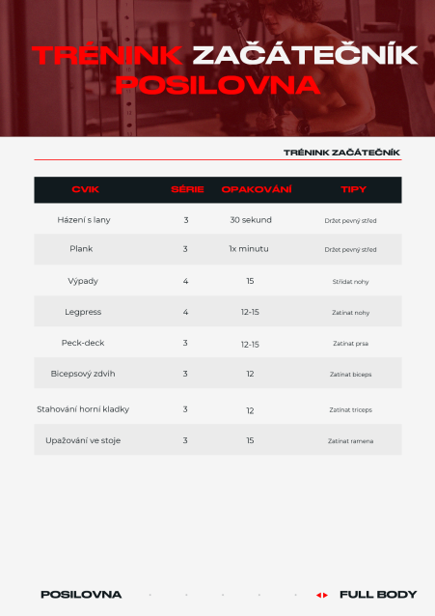

Zásobník cviků na workout hřiště => FOTKY

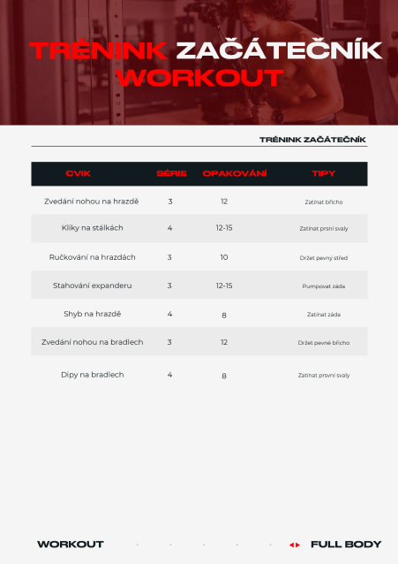

Musím ale říct, že i kdybych se snažil sebevíc popsat techniku každého cviku, stejně by se mohlo stát, že přijdete do posilovny a začnete cvičit špatně. Pokud si tedy opravdu nejste jisti technikou cviků, nejprve si v posilovně, kam chodíte, zkuste domluvit trénink s certifikovaným trenérem, který vám pomůže zkontrolovat techniku všech základních cviků. Pokud si nejste jisti s výběrem trenéra a nejste z okolí Kladna, nabízím možnost online coachingu, kde skrze videa pomáhám svým klientům kontrolovat techniku. Pokud jste z okolí Kladna nebo Prahy, rozhodně neuděláte špatně, pokud si se mnou domluvíte osobní trénink. Každého klienta vždy provedu prvním úvodním tréninkem, kde si vysvětlíme základy držení těla, správného dýchání a následně vždy procvičíme celé tělo První trénink vždy bývá lehčí, protože se seznamujeme nejen mezi sebou, ale zároveň poznáváme i kde jsou hranice u každého klienta. Tím myslím silově, vytrvalostně, ale také i jen samotná schopnost dobře zapojovat a rozeznávat jaké svaly u jednotlivých cviků zapojujeme. Osobně každopádně zastávám názor, že méně je někdy více. Proto místo toho, abyste v posilovně byli 2 hodiny a dávali si zbytečně moc sérií a přidávali několikrát zbytečně váhu, aniž by to mělo nějaký smysl, tak, jak si můžete všimnout, tento trénink je z velké části zaměřen na základní cviky s vlastní vahou.

Nejprve začněte se zahřátím středu těla, protože to je základ a na středu těla to vše stojí. Nejde o to co nejvíce „odpálit břišáky’’, ale o to zapojit celý střed těla včetně bránice. Je opravdu důležité naučit se hned v začátku tréninku používat správně dýchání, je to přece jen největší sval v našem těle.

Následně přejděte na trojici cviků, kde zapojíte komplexně celé tělo. Pokud jste silnější, můžete samozřejmě shyby provádět i bez expanderu, nebo dokonce s přidanou zátěží. Například u kliků, pokud jsou na vás ty klasické až moc jednoduché, je možné zkusit klik na bradlech. Možné je samozřejmě přidat váhu i u výpadů.

Poslední trojice cviků je už na strojích. U těchto cviků nám už z velké části dělá oporu stroj, takže se už tolik nemusíme soustředit na zpevnění jako u cviků s vlastní vahou. I přes to je opravdu důležité být zpevněný.

1.3. Čemu se vyvarovat?

Zde jsou nejdůležitější věci, kterých by se měl začátečník vyvarovat při cvičení:

1. Příliš velké zatížení - Jako začátečník byste neměli začínat s příliš velkým zatížením. Pokud zvednete příliš těžkou váhu nebo děláte cvik s nesprávnou technikou, může to vést k zranění.

2. Nedostatečné rozcvičení - Nezanedbávejte rozcvičení, protože to může vést i k zranění. Rozcvičení by mělo zahrnovat lehké kardio cvičení a protahování svalů, které se budou cvičením používat.

3. Nekontrolovaný pohyb - Kontrolujte pohyb během cvičení a dávejte pozor na správnou techniku. Pokud cvičíte s nesprávnou technikou, může to vést k zranění.

4. Ignorování bolesti - Pokud během cvičení pocítíte jinou bolest než svalovou, měli byste okamžitě přestat. Může se zdát, že přetížíte některou svalovou partii nebo dokonce klouby, šlachy a vazy. Pokud se bolest nezlepší, nebo se zhorší, navštivte lékaře.

5. Nedostatek odpočinku - Dbejte na dostatečný odpočinek mezi tréninky a nedělejte příliš mnoho cviků najednou. Příliš mnoho cvičení nebo nedostatečný odpočinek může vést k vyčerpání a zranění.

6. Nevyhledání pomoci - Pokud máte jakékoliv pochybnosti ohledně techniky cvičení nebo zatížení, měli byste vyhledat pomoc trenéra nebo jiného zkušeného cvičence. Nedostatek znalostí o správné technice cvičení může vést k zranění.

Všechny tyto věci jsou velmi důležité, pokud chcete cvičit bez zranění a dosáhnout svých cílů. Buďte trpěliví, náročnost zvyšujte postupně a dávejte pozor na správnou techniku cvičení.

2.0. SPÁNEK

2.1. Proč je spánek důležitý?

Proč je spánek tak důležitý? Spánek je jedním z nejdůležitějších procesů pro naše tělo i mysl. Organismus se při něm regeneruje a obnovuje síly pro nový den. Vědci se dlouho zajímají o spánek a jeho vliv na naše zdraví a zjišťují, že jeho nedostatek může mít mnoho škodlivých účinků.

Důležitost spánku je nezpochybnitelná. Když spíme, naše tělo se uzdravuje a regeneruje, zatímco naše mysl zpracovává informace a ukládá je do paměti. Spánek také hraje důležitou roli při regulaci hormonů a metabolismu, což může mít vliv na naši hmotnost a náladu. Kromě toho nám pomáhá udržovat imunitní systém v dobré kondici a snižovat riziko vzniku srdečních chorob, diabetu a jiných zdravotních problémů.

Nedostatek spánku může mít mnoho negativních účinků. Mezi nejčastější patří únava a pocit slabosti, což nás může brzdit v práci a snižovat naši produktivitu. Nedostatek spánku také snižuje naši schopnost soustředit se, což může vést k chybám a nehodám. Kromě toho může jeho nedostatek ovlivňovat naši náladu a způsobovat stres, úzkost a podrážděnost.

Příklady negativních dopadů nedostatku spánku jsou mnohé. Studie ukazují, že lidé, kteří spí méně než 6 hodin denně, mají vyšší riziko vzniku srdečních chorob, diabetu, obezity a deprese. Nedostatek spánku také může ovlivňovat naši schopnost řídit vozidlo, což může vést k dopravním nehodám. Kromě toho může nedostatek spánku ovlivňovat naši schopnost rozhodovat se, což může mít vliv na naše vztahy a kariéru.

Vzhledem k důležitosti spánku bychom se měli snažit spát dostatečně dlouho a kvalitně. Zdravý dospělý člověk by měl spát asi 7–9 hodin denně.

Kolikrát se setkáváme s názorem lidí, že jim stačí klidně jen 5 hodin, že déle ani spát nemohou, protože musí do práce. Bohužel to ale dopadá tak, že si to lidé přes den kompenzují určitými stimulanty. Mnozí si neuvědomují, že s kofeinem se člověk může setkat nejen v kávě a energetických nápojích, ale také v cole, čokoládě, černém či zeleném čaji.

Pokud nějaký den budu od rána do večera vytížený, ještě si k tomu dám trénink a vrátím se až pozdě večer, samozřejmě by bylo ideální tenhle deficit doplnit a druhý den se vyspat déle.

Není spánek jako spánek. Lidé si i kolikrát uvědomují, že by neměli pít kávu večer, aby se jim lépe spalo, ale jak moc to ve skutečnosti ovlivní náš spánek? Každý z nás určitě zná někoho, kdo si může dát kávu v 10 hodin večer a usne za 5 minut, jako by se nechumelilo. To, co už lidé ale neví, je, že poločas rozpadu kofeinu v našem těle je až 8 hodin, jednodušeji řečeno, pokud si dám kávu v 1 hodinu odpoledne, tak ještě v 9 hodin večer bude v mém těle působit 50 % kofeinu. Náš spánek ale ovlivňuje větší množství faktorů než jen stimulanty. Ať už to je tma v místnosti, kde spíme, hluk, který při spaní slyšíme, množství světla, kterému jsme se vystavovali pár hodin před spánkem… Různé další faktory bych mohl probírat ještě dlouho.

Jak tedy konkrétně můžeme zlepšit kvalitu našeho spánku a jaké metody můžeme zařadit do svého života?

Vytvořte si pravidelný spánkový režim

1. Pravidelný spánkový režim znamená chodit spát a vstávat ve stejnou dobu každý den, i o víkendech. To pomáhá našemu tělu vytvořit si vnitřní hodiny, což zase vede k lepší kvalitě spánku. Začněte si tedy plánovat svůj den tak, abyste měli dostatek času na spánek, a snažte se dodržovat svůj spánkový režim každý den. Nařiďte si budík už večer, abyste věděli přesně v kolik hodin chcete chodit spát, a po delším čase už si nebudete muset nařizovat budík ani na ráno.

Zlepšete prostředí pro spánek

2. Důležitým faktorem pro zlepšení spánku je prostředí, ve kterém spíte. Snažte se mít v místnosti tmu, ticho a příjemnou teplotu. K tomu může pomoci například zhasnutí všech světel a použití záclon, které zamezí průchodu světla. Dále se vyplatí investovat do pohodlné postele, kvalitní matrace a polštářů. Já osobně preferuji tvrdší postel a velice tenkou matraci, ale je samozřejmě na každém, co mu vyhovuje.

Relaxační techniky před spaním

3. Relaxační techniky jako meditace, hluboké dýchání nebo jóga mohou pomoci zklidnit mysl a připravit tělo na spánek. Zkuste si například najít nějaké meditační cvičení na YouTube nebo aplikaci, kterou si můžete stáhnout do mobilu.

Omezte stimulující aktivity

4. Některé aktivity, jako například sledování televize nebo používání mobilního telefonu, mohou stimulovat mysl a bránit nám v usínání. Snažte se tyto aktivity omezit minimálně hodinu před spaním a v posteli se jim pak úplně vyhnout.

Přizpůsobte si stravu a pitný režim

5. Strava a pitný režim mohou mít vliv na kvalitu spánku. Zkuste se vyhnout kofeinu a alkoholu, které mohou stimulovat tělo a bránit nám v usínání. Naopak mohou pomoci potraviny obsahující tryptofan, což je aminokyselina, která se mění v serotonin a melatonin, hormon, který pomáhá regulovat spánek. Tryptofan se nachází v potravinách jako jsou ryby, ořechy, semínka, luštěniny a mléčné výrobky.

Zařaďte do svého denního režimu fyzickou aktivitu

6. Fyzická aktivita pomáhá tělu vyplavit endorfiny, což jsou látky, které způsobují pocit štěstí a uvolnění. Pravidelná fyzická aktivita také může pomoci tělu lépe usínat. Zkuste si tedy zařadit do svého denního režimu nějakou formu pohybu, jako například trénink, chůzi, běh nebo jógu.

Pokud je to nutné, vyhledejte odbornou pomoc

7. Pokud máte problémy se spánkem, i přesto, že se snažíte upravit svůj životní styl, může být nezbytné vyhledat odbornou pomoc. Odborník na spánek vám pomůže určit, co způsobuje vaše potíže, a navrhne metody pro zlepšení spánku.

Jak můžete zařadit tyto metody do svého života?

● Vytvořte si denní plán, ve kterém máte dostatek času na spánek a snažte se dodržovat svůj spánkový režim každý den.

● Vylepšete prostředí, ve kterém spíte, například tím, že si pořídíte kvalitní postel a matraci a zajistíte si tmu a tiché prostředí.

● Zkuste si najít nějakou relaxační techniku, která vám pomůže uklidnit mysl před spaním, jako například meditace nebo hluboké dýchání.

● Omezte stimulující aktivity minimálně hodinu před spaním a nechte mobilní telefon mimo ložnici.

● Zkuste si zařadit do svého denního režimu nějakou formu fyzické aktivity, která pomůže tělu lépe usínat.

● Přizpůsobte si stravu a pitný režim, a zkuste se vyhnout kofeinu a alkoholu, které mohou stimulovat tělo a bránit nám v usínání.

2.2. Jak správně regenerovat?

Nejde jen o to, kolik hodin a jak kvalitě spíme, jde taky o aktivní regeneraci. Většinou si tělo řekne o odpočinek, až když je pozdě, až když něco opravdu fakt přeženeme. Pak ulehneme a mohli bychom prospat klidně týden. Právě kvůli tomu bychom měli zařazovat i aktivní regeneraci.

Pokud chcete dosáhnout maximálních výsledků ve fitness, není důležitá pouze samotná fyzická aktivita, ale i regenerace po ní. Tradiční regenerace, jako odpočinek, protahování a masáže, je důležitá, ale stále se může zdát nedostatečná. Proto existuje tzv. aktivní regenerace, která může být pro mnoho lidí účinnější a zajímavější.

Aktivní regenerace je založena na tom, že po cvičení tělo stále zůstává aktivní. Cílem aktivní regenerace je zlepšit krevní oběh a odstranit kyseliny mléčné, které se hromadí ve svalových vláknech během tréninku. Když se svaly nezotaví rychle a efektivně, může to vést ke zvýšené bolestivosti a sníženému výkonu při dalším tréninku.

Několik způsobů, jak zařadit aktivní regeneraci do tréninkového plánu:

1. Kardio cvičení

Po namáhavém tréninku s činkami nebo jiných silových cvičeních je ideální přidat kardio. To může zlepšit průtok krve a odstranit kyseliny mléčné ze svalů. Vyberte si nízko-intenzivní kardio cvičení, jako je jízda na rotopedu nebo veslování, které nezatíží příliš svaly, ale zároveň zajistí pohyb a aktivitu.

2. Jóga a protahovací cvičení

Jóga a protahovací cvičení jsou další skvělé způsoby aktivní regenerace. Pomáhají uvolnit napětí ve svalových vláknech a zlepší pružnost svalů. Vyzkoušejte protahování po každém tréninku.

3. Aktivní odpočinek

Aktivní odpočinek zahrnuje lehké pohyby, které příliš nezatěžují svaly, ale zároveň zlepšují průtok krve. Například chůze nebo jízda na kole jsou skvělé aktivity, které vám pomohou regenerovat a přitom si udržíte aktivitu.

4. Plavání

Plavání je skvělou aktivitou pro aktivní regeneraci, protože voda pomáhá uvolnit svaly a zlepšit průtok krve.

Trendem je také používání různých technologií pro aktivní regeneraci, jako jsou kompresní oblečení, masážní pistole nebo elektrické stimulátory svalů. Tyto technologie mohou pomoci zlepšit krevní oběh a uvolnit napětí v svalových vláknech, což může urychlit proces regenerace.

Kromě výše uvedených aktivit můžete také zahrnout do svého plánu:

● Zdravou stravu - Jídlo hraje klíčovou roli v procesu regenerace. Po tréninku je důležité doplnit zásoby energie a bílkovin, které pomohou obnovit svaly. Vhodnými potravinami jsou například kuřecí prsa, ryby, vejce a luštěniny. Je také důležité dodržovat pitný režim, abyste udrželi tělo hydratované.

● Dostatek spánku - Spánek je nezbytný pro regeneraci svalů. Během spánku se uvolňuje růstový hormon, který pomáhá s obnovou svalových vláken. Snažte se spát minimálně 7 hodin denně.

● Relaxace - Relaxace může pomoci snížit stres a uvolnit napětí v těle. Zkuste meditaci, hluboké dýchání nebo aromaterapii.

Aktivní regenerace je důležitou součástí tréninkového plánu. Pokud po cvičení necháte své tělo zotavit se, zlepšíte svůj výkon při dalším tréninku a minimalizujete riziko zranění. Zahrnutí různých aktivit do svého tréninkového plánu může být pro mnoho lidí účinnější a zajímavější než tradiční regenerace. Je však důležité poslouchat své tělo a přizpůsobit tréninkový plán svým potřebám.

Pro mě osobně je jedním z nejdůležitějších faktorů aktivní regenerace fakt, že jen nelenošíte doma. Neustále se snažíte tělo aspoň trošku tlačit mimo komfortní zónu, a to je vždycky prospěšné. Hodněkrát se stává, že člověk zařadí jen to pasivní odpočívání doma na gauči u telky a potom je o dost náročnější se opět vykopat na náročný trénink. Pokud se ovšem člověk bude udržovat v průběhu týdne alespoň v nějakých pravidelných aktivitách, tak dostat se na ten samotný trénink už nebude tak náročné a je tím pádem menší šance, že by se na to vykašlal úplně.

3.0. MYŠLENÍ

3.1. Máte pevnou vůli?

Je to věc, která by měla být dominantní pro každého z nás. To, jak se cítím v práci, se svým partnerem, doma nebo při tréninku, to všechno ovlivňuje naši náladu, energii a to, jak pevnou vůli pak budeme mít na to si udržet nějaký režim v těžším období našeho života.

Pevná vůle je jednou z nejdůležitějších vlastností, které můžete mít. Bez ní bude těžké dosáhnout jakýchkoli významných úspěchů v životě. Lidé s pevnou vůlí mají tendenci být odolnější vůči stresu, mohou překonávat překážky a dosahovat svých cílů.

Pokud budeme například mít špatný den v práci a budeme z toho skleslí, nejspíše se i špatně vyspíme. Pokud se špatně vyspíme na druhý den, budeme mít o dost méně energie. Naše tělo se tak přepne do šetřícího módu a my budeme línější. Kvůli lenosti se nám nebude chtít dělat věci, které bychom dělat měli. Z toho pak můžeme mít znovu špatný den, špatný spánek a takhle by se to točilo pořád dokola.

Bohužel v 90 % případů, pokud se změnami člověk nezačne hned dnes, nikdy se k nim nedostane. A když už se k nim dostane, například si dá na Nový rok předsevzetí, že začne cvičit, bohužel to, že tomu dal takovou váhu, má za následek také velká očekávání. Jenomže zázraky se nedějí ze dne na den. Lidé potřebují postupně budovat návyky a ty si udržet. Bohužel tak ve většině případů lidé po pár dnech skončí, protože se nedostavily ihned jejich velké výsledky.

Jak si vybudovat pevnou vůli a disciplínu? Existuje mnoho způsobů, jak si můžete posílit svou vůli a zlepšit svou motivaci. Níže uvádím několik tipů a rad, které vám mohou pomoci.

Definujte své cíle a prioritní úkoly

1. Když víte, čeho chcete dosáhnout, můžete se na to zaměřit. Definování cílů a prioritních úkolů vám pomůže se zaměřit na to, co je nejdůležitější. Pokud víte, co chcete, je snazší si stanovit plán, jak toho dosáhnout.

Vytvořte si plán

2. Když máte definované své cíle, můžete si vytvořit plán, jak jich dosáhnout. Plánování vám pomůže udržet se na správné cestě a ujistit se, že děláte kroky směrem ke svým cílům.

Sledujte svůj pokrok

3. Pokud chcete posílit svou vůli a disciplínu, musíte být schopni sledovat svůj pokrok. Pokud se vám podaří splnit své cíle, uvidíte, že se vám daří, a to vám dodá další motivaci.

Překonejte své obavy a strachy

4. Často se lidé bojí selhání, což může vést k tomu, že se nebudou chtít snažit. Je důležité překonat své obavy a strachy a věnovat se tomu, čeho chcete dosáhnout.

Buďte vytrvalí

5. Pevná vůle se také týká vytrvalosti. Je důležité nevzdávat se při prvním neúspěchu nebo potížích. Musíte být schopni překonat překážky a pokračovat dál.

Najděte si motivaci

6. Motivace je důležitá pro udržení pevné vůle a disciplíny. Najděte si motivaci, která vám pomůže dosáhnout svých cílů. Například můžete najít inspiraci v úspěších ostatních.

3.2. Disciplína je lepší než motivace?

V posledních letech se motivace stala velmi populárním tématem v oblasti osobního rozvoje. Mnoho lidí hledá inspiraci a motivaci k tomu, aby se posunuli vpřed a dosáhli svých cílů. Nicméně, disciplína je klíčová pro úspěch a může být dokonce důležitější než motivace.

Disciplína se často zaměňuje s přísností a omezením, ale to není to, o co v ní jde. Disciplína je o tom, jak si stanovit cíle a pravidla pro dosažení těchto cílů a následně se jimi řídit. Je to o dodržování rutiny a zvyků, které vám pomohou dosáhnout úspěchu. Disciplína vám umožňuje být produktivnější a efektivnější.

Motivace může být mimořádnou silou, ale často bývá nevyrovnaná a dočasná. Může se objevit náhle, ale také může rychle odejít. Na druhou stranu, disciplína je trvalá a může se stát součástí vaší osobnosti. Disciplína vám pomáhá udržet se na správné cestě a dosahovat svých cílů i v těch nejtěžších časech, kdy motivace selhává.

Navíc, disciplína je klíčovým faktorem pro zvládání výzev a překonávání překážek. Když jste disciplinovaní, můžete se snadněji vypořádat se stresujícími situacemi a pracovat na řešení problémů. Můžete také lépe kontrolovat své emoce a rozhodovat se rozumněji.

Disciplína vás také naučí odpovědnosti a sebekontrole. Když se řídíte pravidly, která jste si sami stanovili, musíte být odpovědní za vlastní činy a rozhodnutí. Toto vám pomůže vytvořit zdravé návyky a zvyky, které vám budou prospívat po celý život.

Motivace je velmi důležitá a může být úžasnou hnací silou. Nicméně, když přijde na úspěch a dosažení cílů, disciplína je klíčová. Pokud budete mít disciplínu, budete mít větší kontrolu nad svým životem a dosáhnete toho, co chcete. Pokud budete motivováni, ale nebudete mít disciplínu.

Disciplína vás také učí trpělivosti a vytrvalosti. Výsledky vaší práce se nemusí objevit okamžitě, ale disciplína vám umožní pokračovat v práci, dokud nedosáhnete svého cíle. To znamená, že musíte být trpěliví a vytrvalí, i když se věci zdají těžké a nezvladatelné. To může být klíčové pro úspěšné zvládnutí projektů a cílů.

Někdy se zdá, že disciplína je nudná a stereotypní, ale právě naopak. Může vám pomoci najít radost a uspokojení v každodenním životě. Když se řídíte pravidly a rutinami, můžete se cítit sebevědoměji a méně ve stresu. Také můžete najít čas na to, abyste se věnovali aktivitám, které vám přinášejí radost a naplňují vás.

Disciplína je klíčem k dlouhodobému úspěchu. Když máte disciplínu, můžete pracovat tvrdě a systematicky na dosažení svých cílů. Jste produktivní a efektivní, což vám umožní dosáhnout větších a lepších výsledků. Na rozdíl od motivace, která může být krátkodobá, disciplína vám umožní udržovat si vysokou úroveň výkonu po delší dobu.

V závěru lze říci, že motivace i disciplína jsou důležité faktory pro úspěch. Motivace vám pomůže najít svou cestu a začít se pohybovat vpřed, zatímco disciplína vám pomůže udržet se na správné cestě a dosáhnout svých cílů. Pokud se naučíte kombinovat oba tyto faktory, můžete se stát nezastavitelným a dosáhnout mnohem větších úspěchů v životě.

Ať už je to cokoliv, přestat kouřit, začít cvičit, dodržovat zdravější stravu, začít číst knihy, začít se více učit do školy, udělat si domácí úkoly, uklidit si pokoj. Každý jsme se určitě do některé z těchto situací někdy dostali. Myslím, že nebudu daleko od pravdy, když řeknu, že každý jsme ve většině případů začali prokrastinovat. Prokrastinace: *„Výrazná a chronická tendence odkládat plnění povinností a úkolů na pozdější dobu’’.* Proč se tohle ale děje? Jsme všichni prostě líní? Co je to vůbec lenost a dá se s tím nějak pracovat?

Lenost plyne pouze z nedostatku energie a nedostatek energie můžu mít ze všech jednotlivých aspektů, které v tomto e-booku probíráme. Může to být ze špatné stravy, špatného spánku, nebo z příliš vysoké frekvence tréninků.

A právě proto vám s jistotou řeknu, že se s tím rozhodně pracovat dá. Je nutné si ale uvědomit, že máte problém a že zrovna v něčem děláte chybu. Kromě dříve zmiňovaných aspektů, může nedostatek energie ale také klidně plynout ze špatného prostředí. Pokud se obklopujete lidmi, s kterými se neustále musíte dohadovat a nerozumíte si s nimi, ať už v práci, ve škole, nebo doma, tak vám to bere spoustu energie.

Kvůli nedostatku energie má člověk tendenci prokrastinovat a nevěnuje se tomu, čemu by měl. Zbytečně z toho nevyšilujte, zjistěte, kde je problém, a začněte na něm postupně pracovat, zatímco se budete věnovat potřebný věcem.

Častokrát se nám do něčeho nechce jen proto, že si to v hlavě představujeme jako velký problém, velkou příšeru, kterou bude velice těžké porazit. Ovšem ve chvíli, kdy si tuto představu v hlavě zmenšíme, automaticky je to pro nás menší překážka a máme už tak větší šanci se do dané činnosti pustit.

Pokud se například musím učit do školy a vím, že musím do konce měsíce umět třeba 40 stránek z učebnice, tak šance, že si hned sednu a začnu se je všechny drtit, je opravdu malá. Většina studentů se učí až den před těžkým testem. Náš mozek totiž funguje na rychlých odměnách. Od pravěku jsme díky evoluci zvyklí, že když něco uděláme, výsledek se dostaví rovnou, a to nás motivuje dělat pouze věci s rychlou a příjemnou odměnou. Proto je, obzvláště v dnešní době, tak těžké začít dělat něco, po čem nepřijde ta hezká a sladká odměna ihned. Je to logické, žijeme v době, kdy jsme obklopování televizí, chytrými mobily či sociálními sítěmi.

Všude na nás vyskakují různá upozornění, žádosti o přátelství, o lajky, komentáře, všude je spousta reklam a velké firmy se předbíhají mezi sebou v získání naši pozornosti. Pokud si právě máme v nějakou chvíli sednout a začít se například učit na test, který bude až příští měsíc, nebo máme začít dodržovat jídelníček a cvičit, u čehož se budou výsledky dostavovat také až po několika měsících, je pro nás velice těžké zůstat trpěliví a vytrvat v tom, co děláme.

Z těchto důvodů je proto důležité velkou příšeru zmenšit na malou a za pokoření té příšerky si dát nějakou odměnu. Například si řeknu, že se naučím aspoň jednu stránku z učebnice a až to zvládnu, pak si teprve mohu pustit svůj oblíbený seriál. Nebo pokud zvládnu držet nějaké delší období dobře kvalitní a vyváženou stravu, mohu se odměnit takzvaným „cheat mealem’’, což je nějaké chutné, často nezdravé, jídlo.

4.0. Strava

Stravování je klíčovou součástí našeho životního stylu a ovlivňuje nejen naše zdraví, ale také naši celkovou pohodu a výkonnost. Správné stravování by mělo být jednou z našich nejvyšších priorit, a proto je důležité, abychom věděli, jak na to.

Zdravé stravování spočívá v konzumaci rozmanité a vyvážené stravy, která obsahuje dostatečné množství živin a vitamínů, které náš organismus potřebuje. Zahrnuje také omezování příjmu nezdravých tuků, soli a cukru.

Jedním z klíčových faktorů zdravého stravování je konzumace dostatečného množství ovoce a zeleniny. Tyto potraviny jsou bohaté na vitamíny, minerály a vlákninu, které podporují

správné fungování organismu a zlepšují imunitu. Doporučuje se konzumovat alespoň 5 porcí ovoce a zeleniny denně.

Dále je důležité omezit příjem nezdravých tuků, jako jsou transmastné kyseliny, které mohou zvyšovat hladinu cholesterolu v krvi a zvyšovat riziko srdečních onemocnění. Tuky by měly být získávány ze zdravých zdrojů, jako jsou ryby, ořechy, semena a rostlinné oleje.

Sůl bychom také měli omezit, protože její přemíra může způsobit vysoký krevní tlak, který může vést k různým zdravotním problémům. Doporučené denní množství soli by mělo být 5 gramů.

Posledním, ale rozhodně ne méně důležitým faktorem zdravého stravování je snížení příjmu cukru. Cukr zvyšuje riziko obezity, cukrovky a dalších chronických onemocnění. Je třeba omezit konzumaci sladkých nápojů, sladkostí a dezertů a nahradit je ovocem, ořechy a semínky.

Kromě toho je také důležité dodržovat pravidelné jídelníčky, které nám dodají energii a pomohou udržet náš metabolismus na správné úrovni. Není dobré vynechávat jídla, protože to může způsobit náhlý pokles krevního cukru a způsobit nadměrné chuťové útoky.

Zdravé stravování bychom neměli omezovat pouze na fyzické zdraví, ale také na zdraví psychické. Výzkumy ukazují, že určité potraviny mohou mít vliv na náš náladový stav a některé potraviny mohou dokonce pomoci zmírnit příznaky úzkosti a deprese. Například potraviny bohaté na omega-3 mastné kyseliny, jako jsou losos, tuňák nebo avokádo, mohou pomoci snížit riziko deprese.

Je tedy důležité si uvědomit, že správné stravování je klíčové pro udržení zdravého životního stylu a prevenci různých zdravotních problémů. Měli bychom se zaměřit na konzumaci rozmanité a vyvážené stravy, omezit příjem nezdravých tuků, soli a cukru, dodržovat pravidelné jídelníčky a dostatečně se hydratovat. Pokud budeme dodržovat tyto zásady, udržíme své tělo a mysl zdravé a plné energie.

Jídlo je jako hnací motor pro fungování organismu každého z nás. Jak naše tělo pojede, určí kvalita našeho paliva.

Bohužel v dnešní době každý řeší zdraví, až když se naskytne nějaký problém. Obezita, vysoký cholesterol, cukrovka, nejen civilizační choroby, ale jednoduše i nespokojenost se svým vzhledem. Jedná se o velký problém naší společnosti.

V dnešní době máme kolem sebe hromadu motivačních citátů, osobních trenérů, online coachů a plno rad a tipů ohledně cvičení a zdravého stravování na sociálních sítích, ale i přes to všechno nadváhou trpí 40 % dospělých na světě**.**

Všichni už moc dobře vědí, že jestli chtějí vypadat dobře, cítit se dobře a mít zdravý a spokojený život, tak si musí hlídat to, co mají na talíři. Bohužel žijeme v době, kdy jsme obklopování fast foody a výrobky plnými chemie. Jídla jsou přesolená, smažená na přepálených levných tucích a často obsahují nepřeberné množství jednoduchých cukrů.

Ještě k tomu všemu jsme každý úplně jiný, vedeme jiné životy, máme jiný tělesný somatotyp, energetický výdej, cíle nebo stravovací návyky, a proto každý máme také jiné výsledky. Ano, na každého bude fungovat něco jiného, ale jakmile člověk najde správnou cestu, tak se výsledky vždy dostaví.

E-book, který máte před sebou, má za cíl ukázat každému z vás správný směr. Měl by vám dát všeobecné základy a informace, se kterými budete schopni vést vy sami zdravý životní styl.

4.1. Co a kolik toho můžu?

Často se setkáváme s nadbytkem kalorií a obezitou, a proto je důležité mít přehled o tom, kolik kalorií denně potřebujeme a kolik jich skutečně konzumujeme. V této kapitole se budeme věnovat tomu, jak si správně počítat kalorie, abychom dosáhli vyváženého stravování.

Prvním krokem k počítání kalorií je určení tzv. bazálního metabolismu, což je množství energie, kterou potřebuje tělo k zajištění základních funkcí, jako je trávení, dýchání a srdeční činnost. Bazální metabolismus se může lišit u každého jedince a závisí na věku, pohlaví, váze a výšce. Existuje několik vzorců, které vám pomohou bazální metabolismus vypočítat.

Jedním z nejčastěji používaných vzorců je Mifflin - St. Jeor. Pro muže se tento vzorec vypočítá takto: (9,99 x váha v kg) + (6,25 x výška v cm) - (4,92 x věk v letech) + 5. Pro ženy se vzorec liší: (9,99 x váha v kg) + (6,25 x výška v cm) - (4,92 x věk v letech) - 161. Tento výpočet by měl poskytnout základní množství kalorií, které tělo potřebuje k udržení své váhy.

Kromě bazálního metabolismu je nutné také zohlednit fyzickou aktivitu, kterou vykonáváte během dne. Pro zvýšení aktivity se doporučuje pohybovat se alespoň 30 minut denně, jako je chůze, běh nebo jízda na kole. Pokud máte sedavé zaměstnání, můžete se snažit být aktivní i během práce, jako je například chůze během přestávek nebo cvičení v práci.

Pokud chcete zhubnout, je důležité vytvořit kalorický deficit, což znamená, že spotřebováváte více kalorií. než jich přijímáte. Pro vytvoření kalorického deficitu můžete buď snížit příjem kalorií, nebo zvýšit fyzickou aktivitu, či obojí.

Když víte, kolik kalorií denně potřebujete, začněte si zapisovat, kolik jich skutečně konzumujete. Existuje mnoho způsobů, jak si zapisovat příjem kalorií. Můžete použít aplikace pro jejich počítání, deník stravy nebo si můžete vytvořit svůj vlastní systém zapisování.

Když si zapisujete svůj kalorický příjem, je důležité být přesní a zapisovat všechna jídla a nápoje, které konzumujete. V opačném případě to má negativní vliv na dosažení vašich cílů. Také je důležité zohlednit velikost porcí a měřit množství jídla, abyste měli co nejpřesnější přehled o vašem příjmu kalorií.

Když máte přehled o svém bazálním metabolismu a fyzické aktivitě a také si zapisujete příjem kalorií, můžete začít pracovat na dosažení stanovených cílů. Pokud chcete zhubnout, musíte snížit kalorický příjem, ale pokud chcete přibrat na váze, musíte zvýšit kalorický příjem. Důležité je však pamatovat si, že vyvážená strava by měla obsahovat potraviny ze všech potravinových skupin a měla by být bohatá na vitamíny, minerály a vlákninu.

Počítání kalorií může být užitečným nástrojem pro dosažení vašich cílů v oblasti stravy a fyzické kondice. Avšak je důležité si pamatovat, že každý jedinec je odlišný a může vyžadovat jiné množství kalorií na dosažení svých cílů. Proto je dobré konzultovat s odborníkem, jaký přístup je pro vás nejlepší.

Ve většině případů jsem se u svých klientů setkal s velkou počáteční motivací dodržovat vše, co já jako trenér předepíšu. Ve chvíli, kdy klient zjistí, že je důležité dodržovat správné množství a váhu u každého jídla, tak ho motivace postupně opouští. Častokrát se stane, že opět sklouzne k původnímu „jím tak nějak zdravě’’ a výsledky se kvůli tomu nikdy nedostaví.

Proto bych chtěl zdůraznit, že dodržování nějakého jídelníčku, není žádná věda. Mnozí si myslí, že my lidé nejsme schopni jako zvířata vycítit, co můžeme a nemůžeme jíst.

Opak je ale pravdou –⁠ my jsme to jen zapomněli.

Pro začátek bude bohatě stačit, že svému tělu budete dopřávat celistvé potraviny, místo těch člověkem složitě zpracovaných. Při chuti na sladké si nedáte sušenku, ale třeba kus ovoce, med atd. Když se dostaví velký hlad, nedáte si hamburger z fast foodu, ale třeba brambory, maso apod.

Poté, co máme takto hezky celistvou stravu a dokážeme poslouchat tělo a jeho potřeby, můžeme začít řešit konkrétní množství a váhu jídel. To nám bude tvořit určitý celodenní kalorický příjem a když už máme i ten zvládnutý, můžeme se začít bavit o poměru jednotlivých makroživin, mezi které patří bílkoviny, sacharidy a tuky. Každá makroživina může být totiž využita jako zdroj energie: 1 g tuku poskytuje 9 kcal (38 kJ) a 1 g sacharidů stejně jako bílkovin 4 kcal (17 kJ) energie. Jak si můžete všimnout, nejvíce kalorií na 1 g nám poskytují tuky. Proto se v dnešní době opravdu hodně lidí obrací k tukovým dietám, ketogenním dietám nebo nízkosacharidovým dietám, kde převážně přijímají energii z tuků (ořechy, maso, mléčné výrobky, olej, máslo atp.).

Já sám nezastávám pouze jeden styl stravování. U mých klientů se při sestavování stravovacího plánu snažím vždy zvolit to, co by vyhovovalo každému z nich a neřeším to tak, že všichni musí jíst stejně. To by ani nešlo, protože každý máme jiné trávení, jiné chutě či preference ve stravě. Je proto dobré si vyzkoušet a zjistit, co bude vyhovovat právě vám. Nikdy se však nesmí zacházet do extrému. Právě v tom je většinou problém tukových diet, protože spousta lidí si myslí, že to bude zdravější cesta, a na sílu se snaží podobné diety dodržovat i přes to, že jim nesedí a mají kvůli nim například střevní potíže. Dalším aspektem je určitě dlouhodobá udržitelnost. Člověk by svůj stravovací režim měl přizpůsobit svému životu, ne svůj život přizpůsobit dietě. Protože dřív, nebo později takovou dietu člověk přestane držet a vrátí se mu všechna shozená kila.

4.2. Nestačí jíst prostě zdravě?

Myslím, že tuto větu si každý aspoň jednou za život položil. Ať už to bylo ve chvíli, kdy jsem chtěl přibrat více svalové hmoty, nebo jsem chtěl redukovat tukové zásoby. Každého člověka někdy napadne myšlenka: „Co když to dělám špatně? Kdybych se snažil jiným způsobem, šlo by to lépe a rychleji?’’

Bohužel, kdyby to bylo tak jednoduché, každý by chodil v luxusní vysportované postavě. Musíme si uvědomit, že všechny procesy v našem těle jsou extrémně složité a zabere dost času, než se postupně začnou měnit. Pokud někdo 40 let svého života kašle na to, čím se stravuje, kolik pije vody a jestli se hýbe, tak nemůže očekávat, že za pár měsíců všechno shodí a zlepší.

Držení diety by hlavně nemělo být otázkou pár měsíců před tím, než přijde léto, ale měl by to být životní styl.

Za dobu, co se pohybuji ve fitness světě, jsem si všiml jedné zvláštní věci. Lidé si často pletou pojem „zdravé stravování’’ a „dietní stravování’’. Pokud někdo jí pouze zdravě,

znamená to, že do svého těla dostává velké množství kvalitní celistvé stravy plné kvalitních sacharidů, tuků, bílkovin, vitamínů, minerálů atd.

Ovšem stále jeho celodenní kalorický příjem může být větší než výdej. Můžeme si to ukázat na jednoduchém příkladu. Během svého celého dne spálím například 2 000 kcal, do toho je započítané chození, sezení, aktivita na tréninku atp. Během tohoto dne budu jíst zdravě, což může znamenat například zeleninový salát, ovoce, maso, rýže, ovesné vločky

atd. Ve výsledku, pokud bychom ale sečetli příjem z těchto všech zdravých jídel, co jsem snědl, zjisti bych, že to je třeba 2 800 kcal, což znamená, že je můj příjem vyšší o 800 kcal. Jednoduše řečeno, moje tělo tak přebytečnou energii začne ukládat do tukových zásob.

Na druhou stranu, pokud nebudu koukat na kvalitu potravin a budu si dávat jídla nezdravá, ale budu se držet pod svým kalorickým výdejem, tak klidně můžu i na těchto nezdravých jídlech redukovat tukové zásoby. S tímto stylem jste se mohli setkat pod názvem IIFYM neboli „if it fits your macros”. Není to ovšem ale zdravá varianta. Lidé se i přes to, že mohou hubnout, nemusí cítit dobře. Nejen že jsou většinou nezdravá jídla vysoce kalorická, což znamená, že abych se vešel do svých kalorických hodnot, tak si ani velké množství jídla nebudu moct dovolit, a navíc tato nezdravá jídla nejsou dobře stravitelná. Častokrát po nich lidi bolí břicho, hlava, mají zažívací potíže. Následně se může projevovat zhoršená kvalita pleti, jedinci mohou mít problémy s akné nebo s různými vyrážkami. Dále se tato nekvalitní strava může projevovat i na kvalitě zubů, vlasů či nehtů a v neposlední řadě také na náladě. Je dokázané, že každý máme takzvaný mikrobiom. Jedná se o soubor bakterií vyskytující se v lidském těle. Zdravý mikrobiom je zásadní pro naše zdraví a pro to, jak se cítíme.

5.0. PITNÝ REŽIM

5.1. Kolik mám pít vody?

Správný pitný režim je klíčový pro udržení zdraví a pohody člověka. Není třeba říkat, že voda je nejdůležitější složkou pitného režimu, ale jaký je správný způsob pití vody a jaké další nápoje by měly být zahrnuty do pitného režimu.

Každý jedinec by měl v průměru vypít minimálně 2 litry tekutin denně. Avšak existuje několik faktorů, které mohou ovlivnit, jaké množství tekutin bychom měli vypít, včetně věku, pohlaví, hmotnosti, fyzické aktivity, počasí a zdravotního stavu. Například během horkých letních dnů, při fyzické námaze nebo při nemoci může být třeba vypít více tekutin než obvykle.

Voda by měla být hlavním zdrojem tekutin. Pití čisté vody z vodovodu je nejlepší volbou, protože neobsahuje žádné kalorie a je bezpečná. Pokud máte problémy s pitím čisté vody, můžete zkusit přidat do vody kousky ovoce, které ji osladí a dodají jí chuť. Můžete také zkusit pít bylinkové čaje, které neobsahují kofein. Pozor ale na přílišné množství cukru v případě zakoupených čajů s příchutí.

Ovoce a zelenina jsou dalším zdrojem tekutin a zároveň obsahují i důležité vitamíny a minerály. Plody jako jsou meloun, hroznové víno a jahody obsahují hodně vody a jsou skvělou volbou pro ty, kteří mají problémy s pitím čisté vody.

Sodu, slazené nápoje a alkohol byste měli omezit nebo vyloučit ze stravy. Obsahují mnoho kalorií a cukru a mohou způsobit dehydrataci, což je přesný opak toho, čeho chceme s pitným režimem dosáhnout. Pokud máte chuť na něco sladkého, zkuste si namíchat smoothie nebo si udělat domácí čaj bez cukru.

Pokud máte zdravotní problémy, které ovlivňují váš pitný režim, jako jsou například ledvinové problémy, neváhejte se poradit s lékařem. On vám poradí, jaké nápoje jsou pro vás vhodné a jaké byste měli omezit.

Chtěl bych zdůraznit, že dodržování správného pitného režimu je klíčové pro udržení dobrého zdraví a pohody. Nedostatek tekutin může vést k dehydrataci, což může způsobit řadu zdravotních problémů, jako jsou bolesti hlavy, únava, zácpa, suchá kůže a další.

Věnujte pozornost i tomu, kdy pijete. Je dobré pít vodu před jídlem, nebo mezi jídly, nikoliv během nich. To pomůže trávení a vstřebávání živin z jídla. Také je důležité pít vodu při fyzické námaze, aby se tělo hydratovalo a udrželo správnou tělesnou teplotu.

Co se týče pitného režimu, setkávám se s tím, že lidí častokrát pijí velice málo nebo třeba vůbec. A právě dehydratace je jednou z příčin nedostatku energie u spousty lidí.

Každý člověk by měl totiž za den vypít okolo 0,04 l na 1 kg tělesné váhy. To tvoří takový pomyslný základ. Pokud máte každý den, nebo dokonce několikrát denně trénink, a vypotíte tak velké množství vody, měli byste si klidně litr vody přidat. To samé platí v letních dnech, kdy se více potíme. Vše záleží na okolnostech každého jedince. Už jen přes noc, tím, že dýcháme, z našeho organismu dostáváme cca 0,5 l vody.

Pokud jsem měl tedy v přípravě okolo 75 kg, na moji váhu by to byly přibližně 3 l čisté vody v základu. Já jsem ale měl ještě k tomu ranní kardio trénink, odpolední silový trénink a potom ještě jeden kardio trénink, takže jsem s přehledem každý den pil něco okolo 5 l čisté vody. Naprosto mi to stačilo a cítil jsem se tak opravdu dobře. Nedá se jednoznačně říct, že určité množství je pro všechny dobré, musíme sledovat určité preference a okolnosti.

5.2. Co sladké nápoje?

Velice často si všímám, že když jsem v restauraci nebo někde v obchodním centru a někdo z mých kamarádů si například objednává nějaké jídlo a obsluha se zeptá, jestli by si dali k jídlu colu normální nebo colu zero, ve většině případů si vezmou tu normální. Pokud už se ale někdo snaží aspoň trochu jíst zdravěji a dá si například někde normální colu, nebo klidně nějaké ochucené latté v kavárně, tak reálně takhle přijme kolem 100 kcal ve 25 g jednoduchých sacharidů, jinak také řečeno cukrů.

Takže pokud si někdo celý den drží zdravou stravu a pak si dá jeden takový sladký nápoj, i pouze ta malá plechovka 250 ml přidá do celodenního příjmu tolik kalorií jako jedna celá houska. Neplatí to ovšem jen na colu nebo ochucené kávy. Občas se mi stává, že si někdo na osobní trénink přinese třeba ice tea nebo nějakou sladkou vodu. Přitom se všechny tyto nápoje dělají také ve variantách zero nebo light, které jsou slazené umělými sladidly a neobsahují tak žádné kalorie. Přitom jsou naprosto stejně sladké a málokdo pozná markantní rozdíl v chuti.

Co jsou ale ta umělá sladidla a jaký mají vliv na náš organismus oproti cukru?

Umělá sladidla se používají k nahrazení cukru v potravinách a nápojích. Tyto sladidla jsou mnohem sladší než cukr a mohou být použita v menším množství. Umělá sladidla jsou většinou kalorická nebo mají velmi nízký obsah kalorií, což z nich dělá populární volbu pro lidi, kteří chtějí snížit příjem cukru.

Nicméně, i když se umělá sladidla zdají být zdravější volbou než cukr, mohou mít stále negativní dopad na náš organismus. Studie ukázaly, že umělá sladidla mohou zvýšit chuť na sladké potraviny a nápoje, což může vést k přejídání a nárůstu hmotnosti. Některé studie také naznačují, že umělá sladidla mohou mít negativní vliv na střevní mikroflóru a mohou dokonce zvýšit riziko metabolických onemocnění, jako je diabetes.

Na druhou stranu, nápoje slazené cukrem mají také své nevýhody. Vysoký příjem cukru může zvýšit riziko onemocnění srdce, diabetu, obezity a dalších zdravotních problémů. Navíc nápoje slazené cukrem mají vysoký obsah kalorií, což může vést k přibývání na váze, pokud se nepřizpůsobíte celkovému energetickému příjmu.

Pokud se rozhodnete pro umělá sladidla, je důležité si uvědomit, že nejsou zdravou alternativou pro cukr a jejich dlouhodobé používání může mít negativní dopad na zdraví.

Existují tedy jiné lepší varianty než cukr a umělá sladidla? Mám pro vás dobrou zprávu, protože odpovědí je ano.

Například sladidla, jako je stévie a erythritol. Tato přírodní sladidla mají mnoho výhod oproti umělým sladidlům, která jsou často spojována se zdravotními riziky.

Stévie je rostlina původem z Jižní Ameriky, která má sladkou chuť. Zpracovává se na bílý prášek nebo tekutý extrakt, který se používá jako sladidlo v potravinách a nápojích. Stévie obsahuje sladidla známá jako steviolglykosidy, které jsou až 300krát sladší než cukr, ale neobsahují žádné kalorie.

Stévie má několik výhod oproti umělým sladidlům. Za prvé je přírodní a neobsahuje žádné umělé chemikálie. Dále neovlivňuje hladinu krevního cukru, takže je bezpečná volba pro lidi s diabetem. V neposlední řadě má stévie antioxidační a protizánětlivé vlastnosti, což znamená, že může přispět ke snížení rizika onemocnění srdce a dalších zdravotních problémů.

Další populární sladidlo je erythritol, který se vyskytuje přirozeně v ovoci a zelenině. Erythritol je sladší než cukr, ale obsahuje pouze 0,2 kalorií na gram, což znamená, že nemá vliv na hmotnost. Erythritol je také bezpečný pro diabetiky, protože nemá vliv na hladinu krevního cukru.

Erythritol má několik výhod oproti cukru a umělým sladidlům. Nezpůsobuje zubní kaz, a dokonce může pomoci chránit zuby před zubním kazem. Nemá negativní vliv na trávení, takže může být snadno zařazen do jídelníčku. Také má antioxidační a protizánětlivé vlastnosti, což může pomoci snižovat riziko onemocnění srdce a dalších zdravotních problémů.

I když jsou stévie a erythritol zdravější alternativou ke klasickému cukru a umělým sladidlům, je důležité používat je s mírou. Příliš velké množství sladkosti může vést k návykovému chování a zvyšovat chuť na sladké.

Přestože jsou stévie a erythritol bezpečné a přirozené, lidé s alergiemi nebo citlivostí na ně by měli být opatrní a poradit se před jejich použitím s lékařem.

6.0. RECEPTY (sladké)

**6.1. Proteinové brownies za 5 minut**

Ingredience:

2 jablka

2 vejce

2 lžíce kakaa

2 lžičky kypřícího prášku

1 Odměrku proteinu

Brownies mají

531 kcal

42g Bílkovin

44g Sacharidů

17g Tuků

Postup přípravy:

Všechny ingredience rozmixujeme v mixéru. Směs poté nalijeme do hluboké misky a v mikrovlnce pečeme 3-4 minuty (správně by hotový koláček neměl být suchý, ale vláčný). Po upečení konzumujeme rovnou z hrnku nebo vyklopíme a můžeme ještě něčím ozdobit.

odkaz na recept: <https://www.instagram.com/p/CyNVm8UNjIf/>

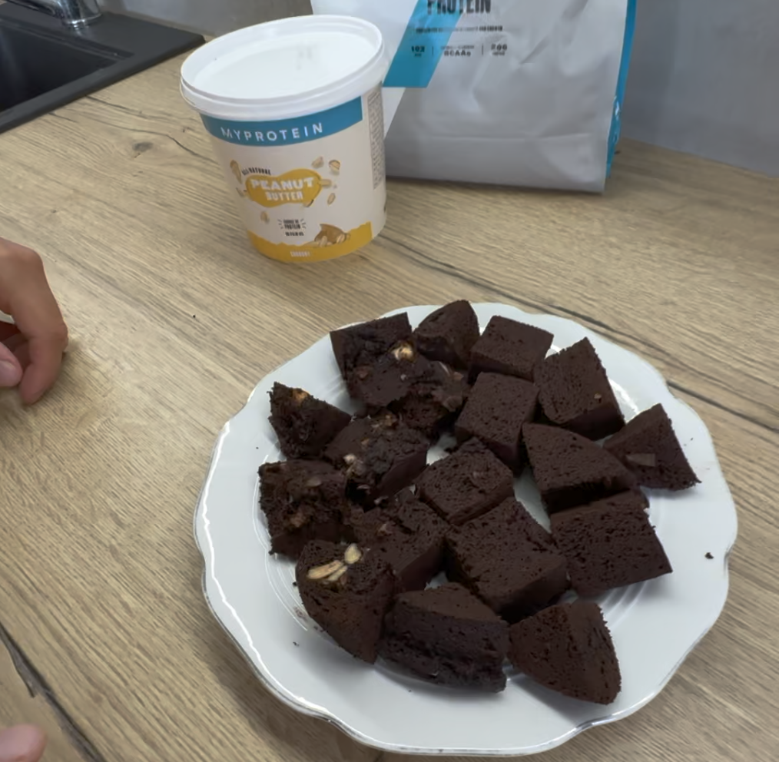

**6.2. Proteinový cheesecake bez lepku**

Ingredience:

3 plnotučné tvarohy

4 vejce

2 lžíce javorového sirupu

40 g vanilkového pudingu

30 g vanilkového proteinu

Postup:

Smíchejte 3 plnotučné tvarohy, vejce, sladící sirup a promíchejte. Přisypte pudinkový prášek a protein. Vše vymíchejte do hladké konzistence. Těsto vlijte do formy vyložené pečícím papírem. Navrch přidejte ovoce dle výběru, pečeme ve vyhřáté troubě 50 min. Vrch by měl být do zlatova.  
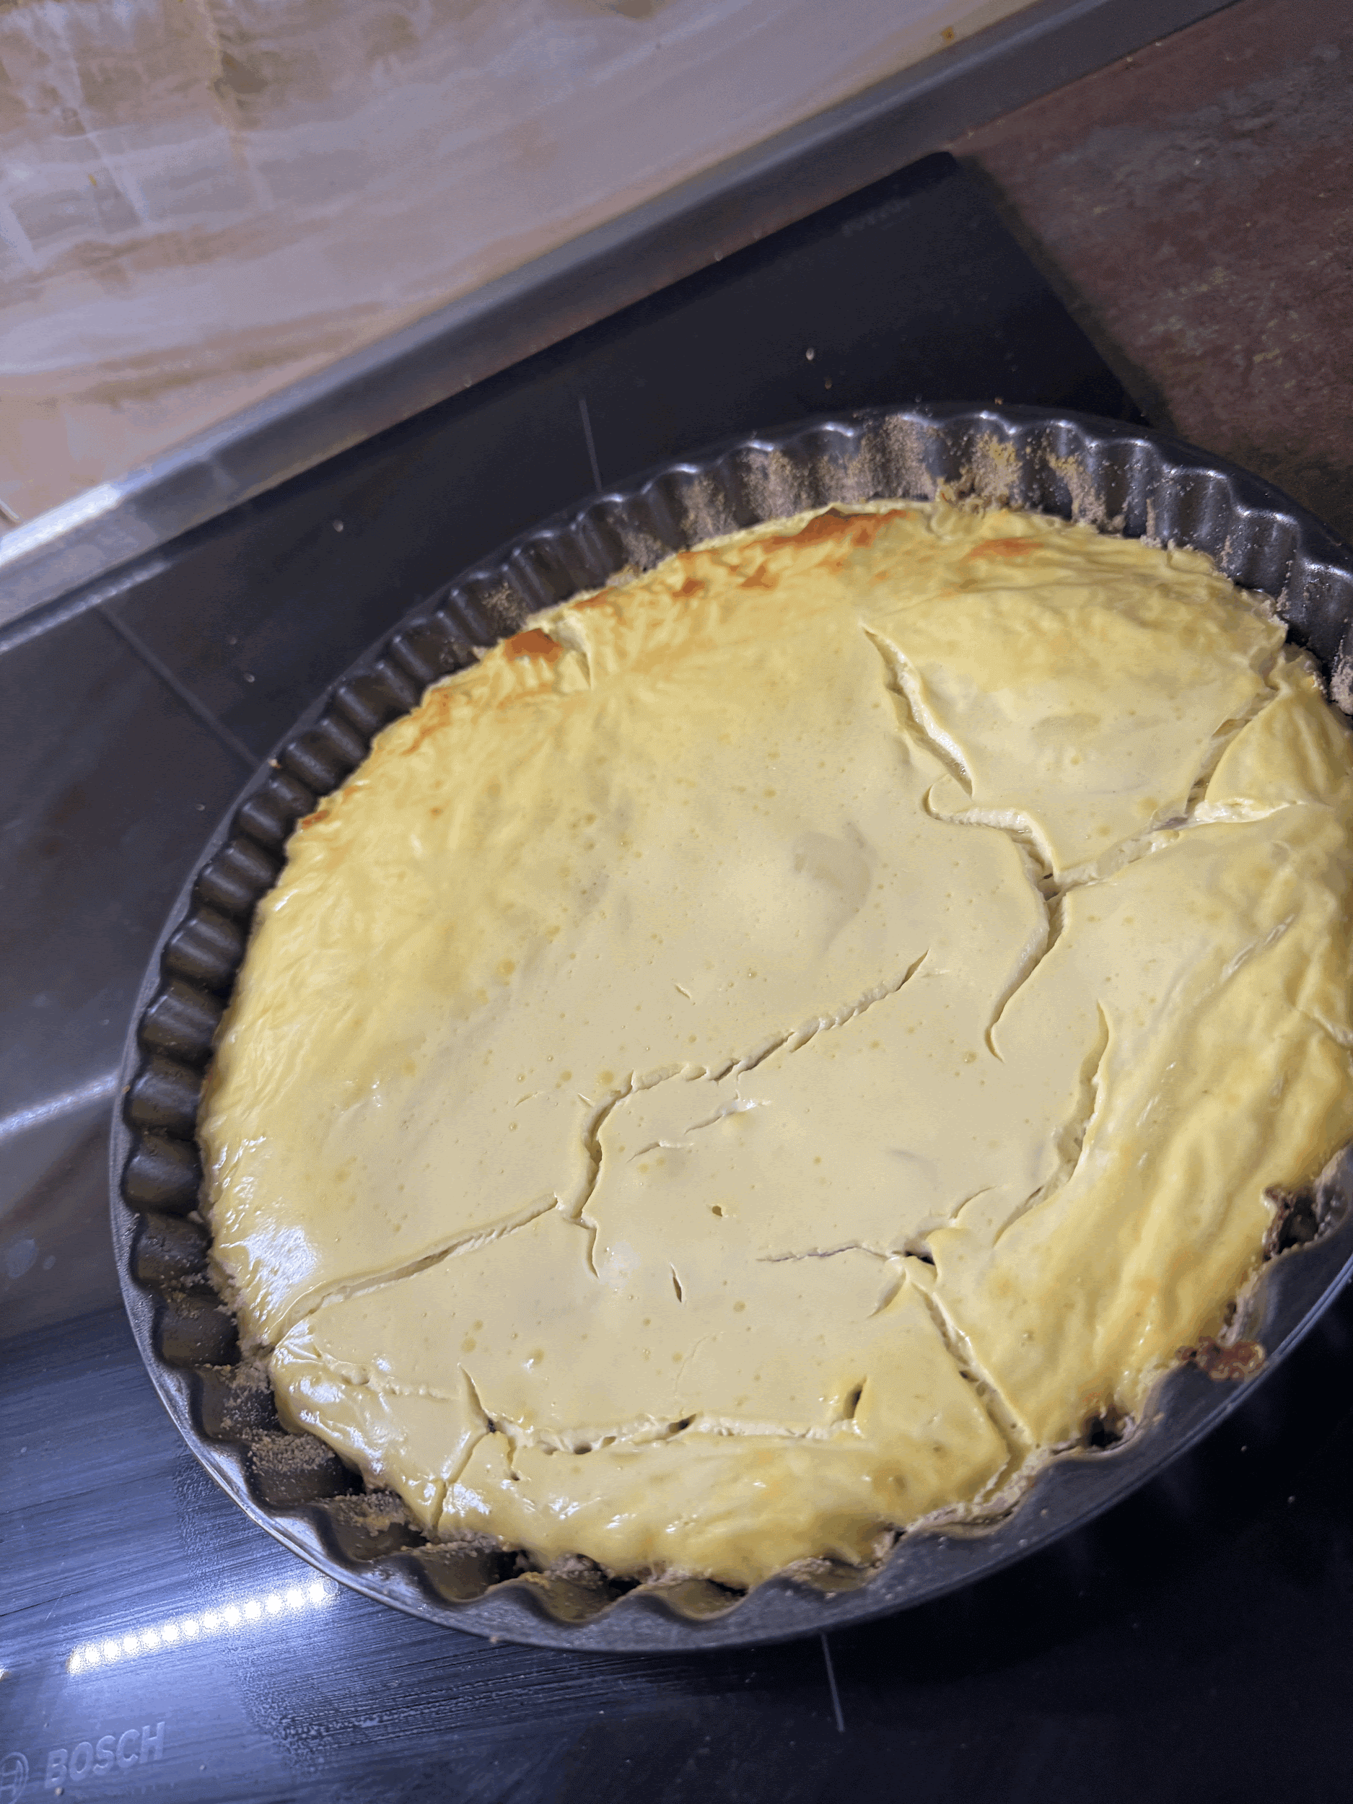

**6.3. Bezlepkové domácí vafle**

Ingredience:

30g ovesných bezlepkových vloček

3 vejce   
1 lžička kypřícího prášku bez lepku

1 odměrka proteinu

Na ozdobu: plnotučný tvaroh, flavdrops, banán, kakao

Postup:

Rozmixujeme ovesné vločky, vejce a protein. Směs nalijeme do vaflovače a pečeme dokud nemají vafle zlatavou barvu. Po upečení si nakrájíme banán na vafle a do tvarohu přidáme pár kapek flavdrops. Polevu naneseme na vafle a posypeme kakaem.   
  
V případě, že nemáte vaflovač, tuto stejnou směs můžete nalít na pánev a udělat si tak několik lívanců.  
  
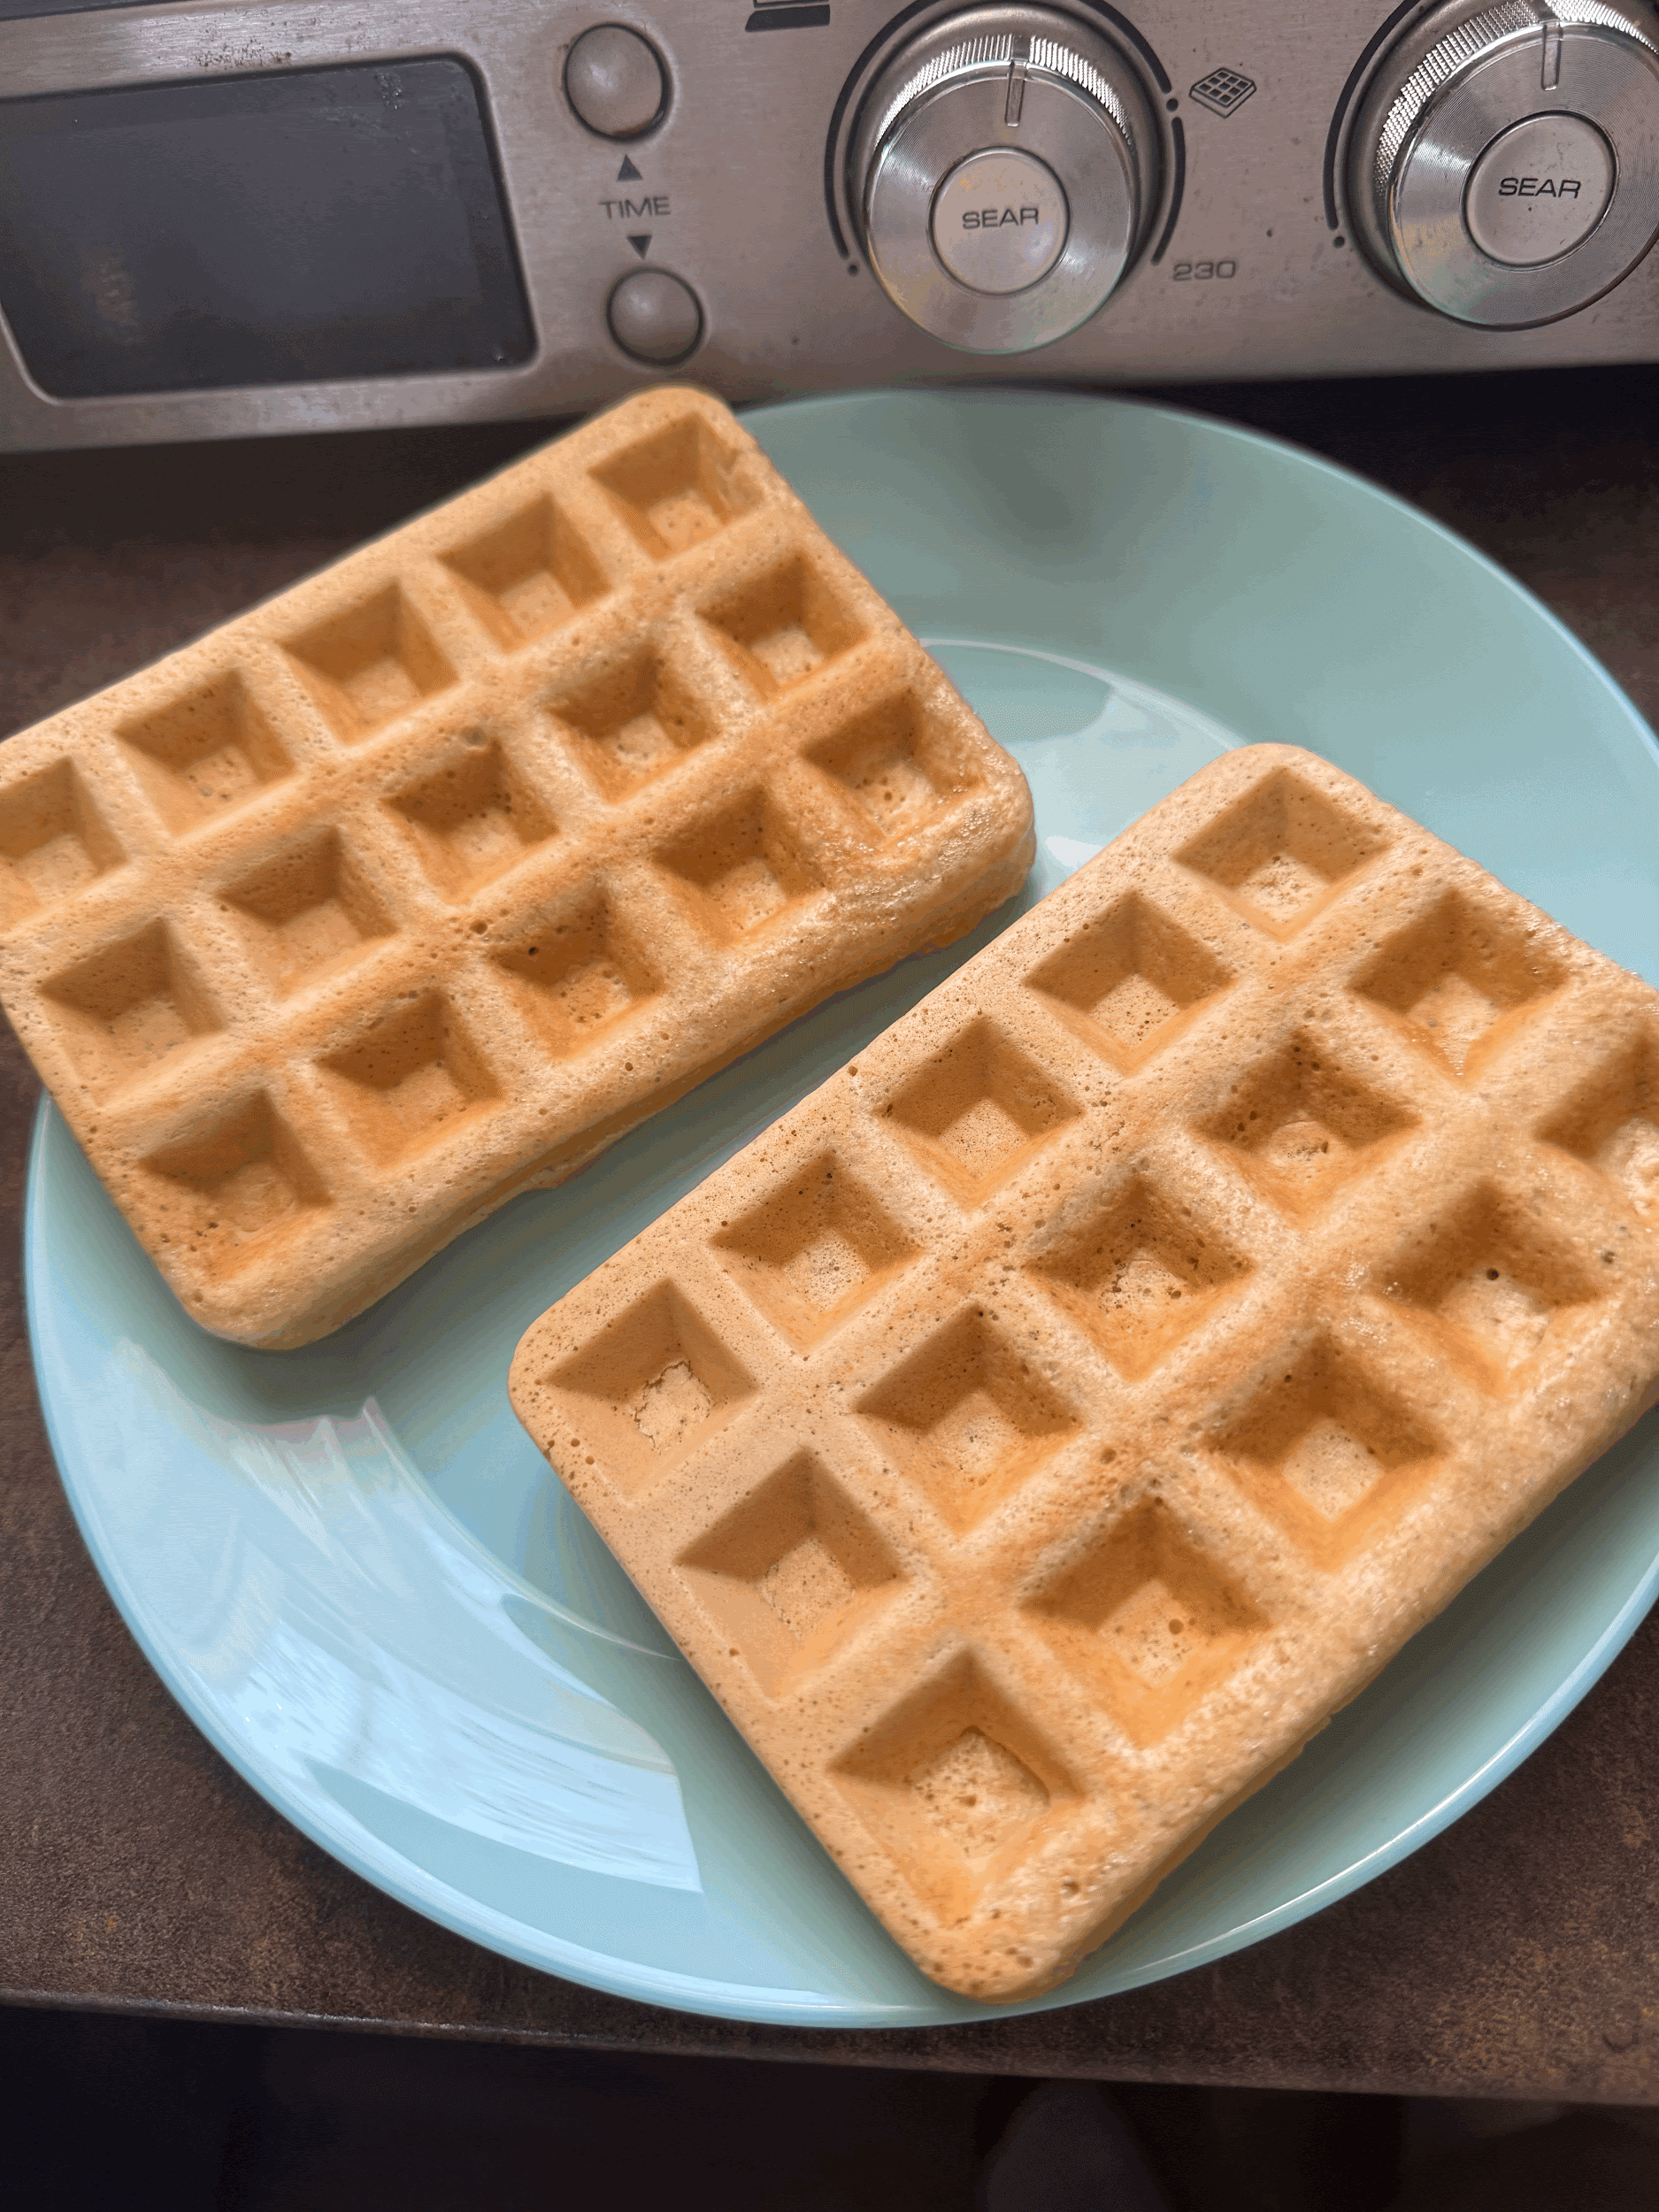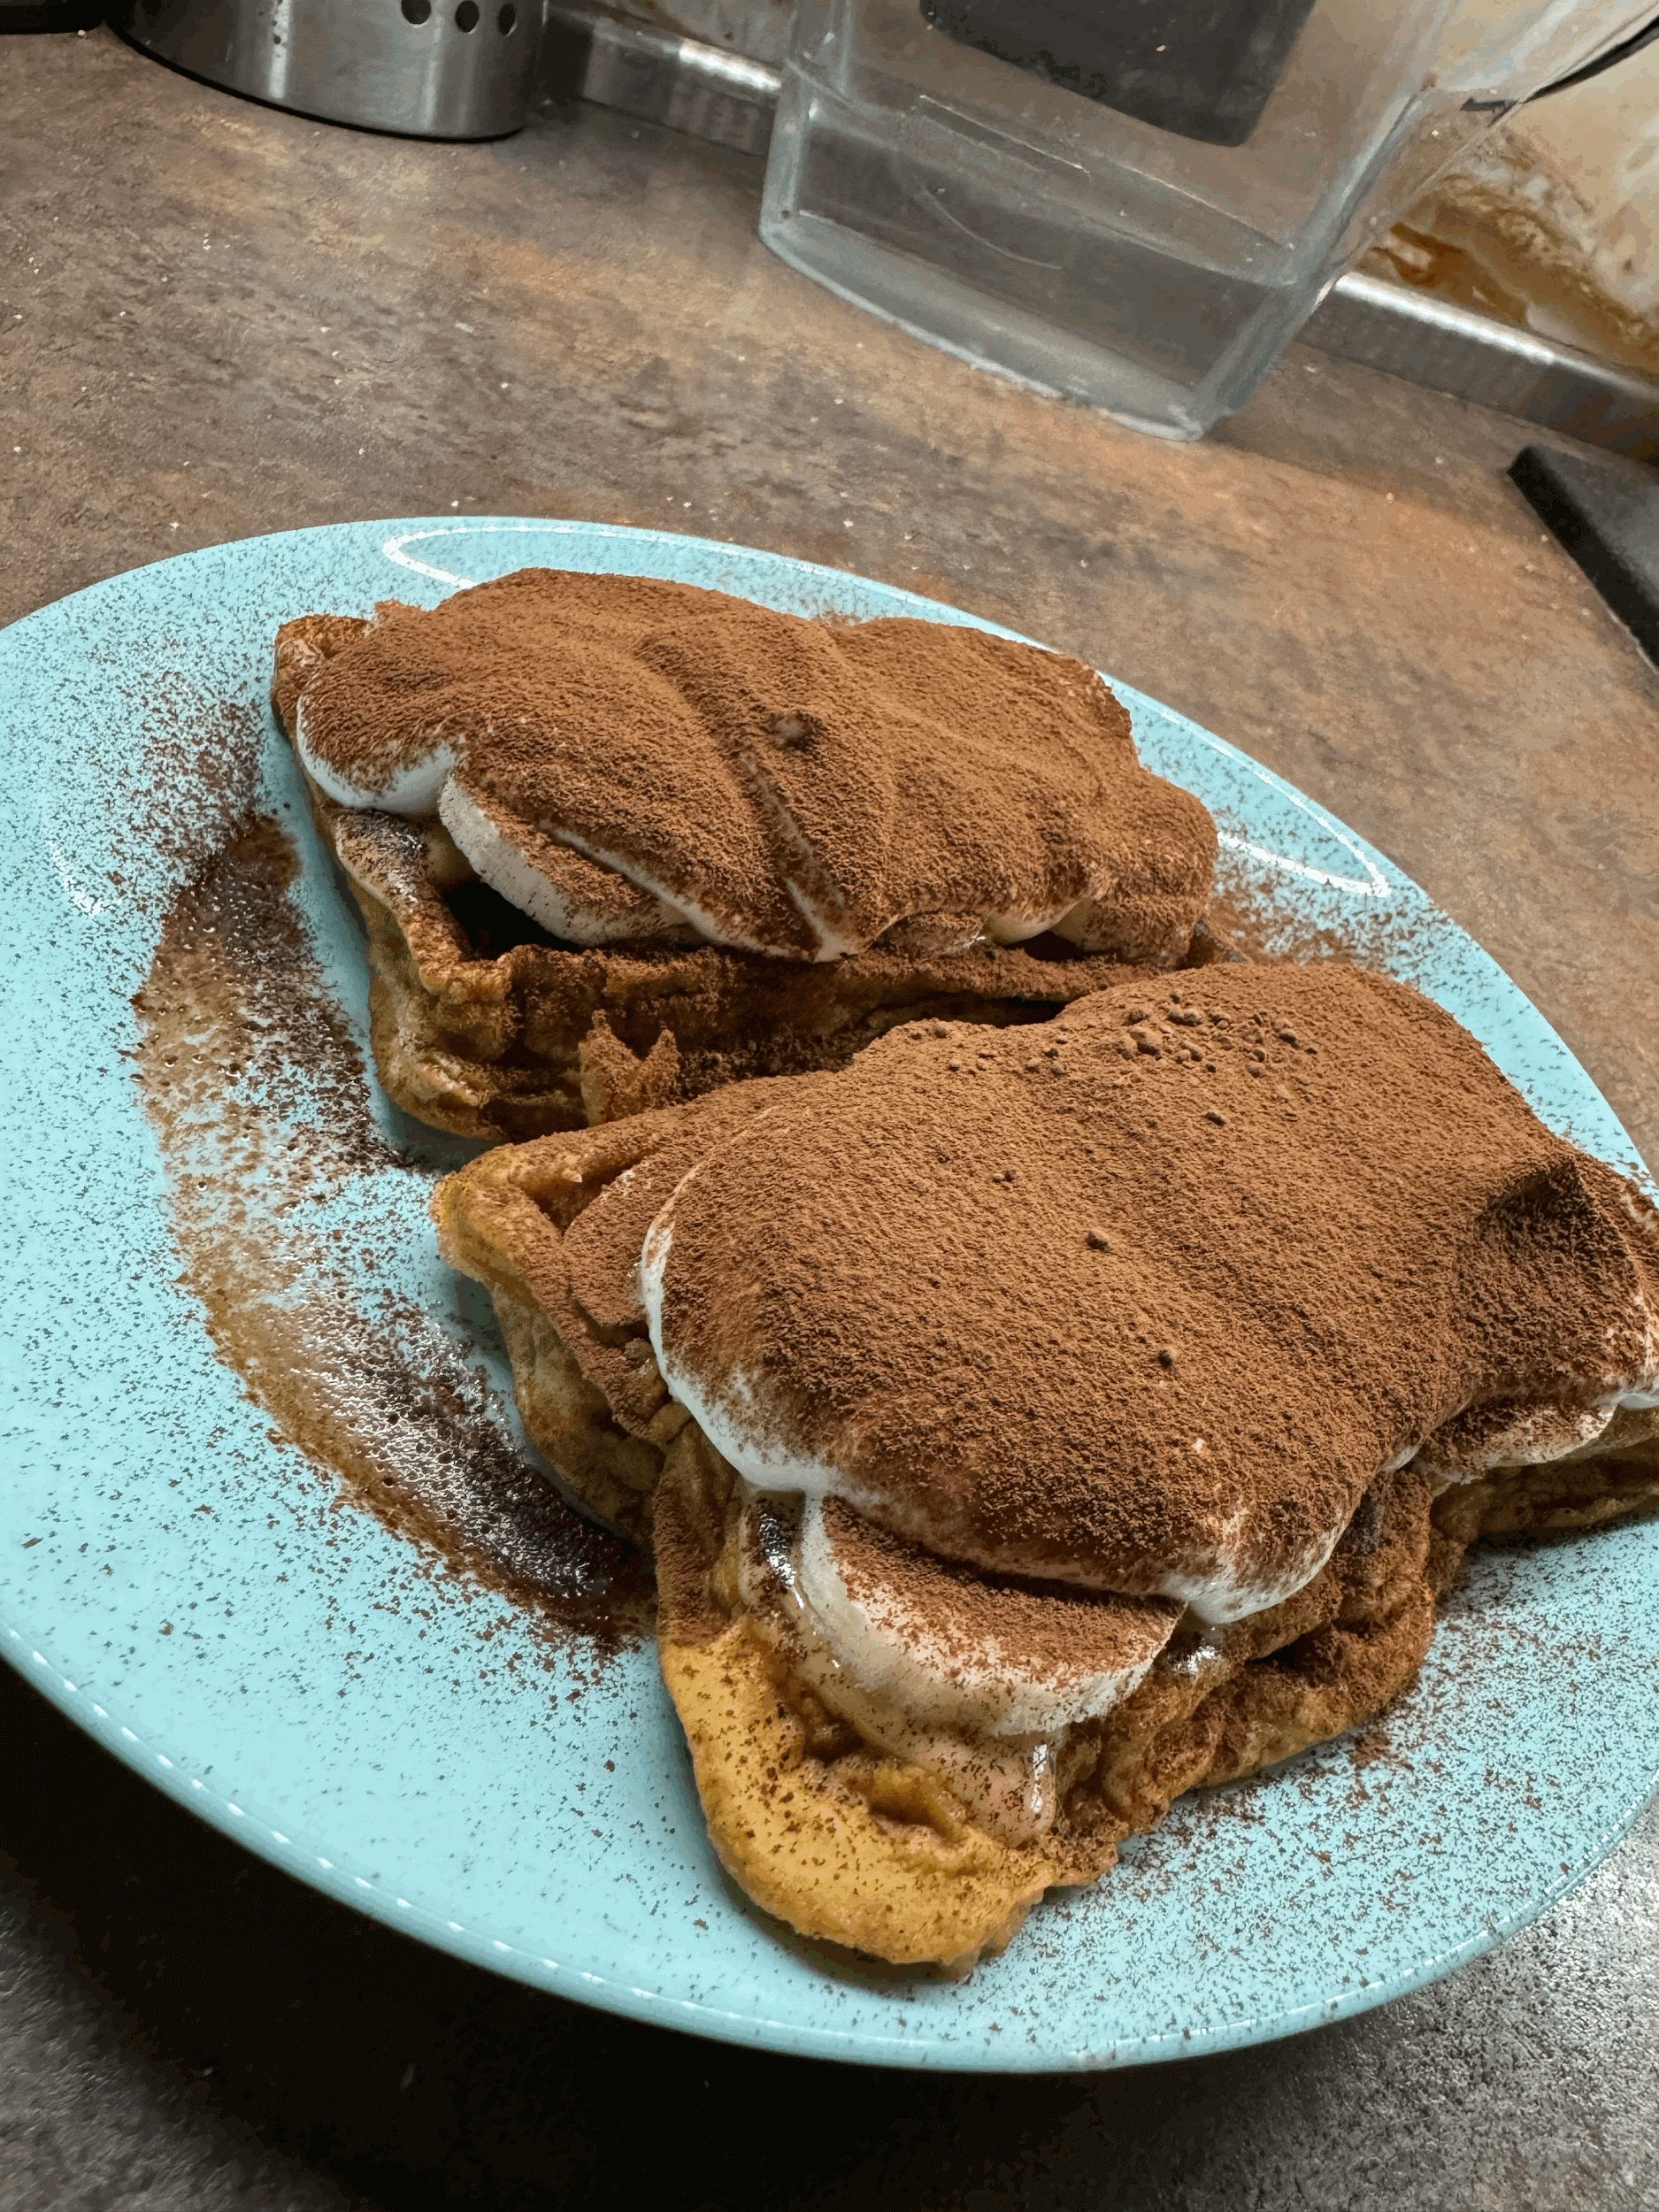

7.0. RECEPTY (slané)

**7.1. Bezlepkové těstoviny s kuřecím masem**

Ingredience:

400g rýžové nudle

300g kuřecí maso   
1 lžička ghí másla

1 lžíce žervé

1 cuketa

2 lžíce smetany

1 lžíce arašídového másla  
1 lžíce bezlepková sojové omáčky

Postup:

Nejprve si namočíme rýžové nudle. Mezitím si nakrájíme kuřecí maso na nudličky a dáme orestovat na pánev s ghí máslem. Postupně přidáváme koření (sůl, pepř, grilovací koření, sladká paprika). Přidáme na kostičky nakrájenou cuketu. Ke konci už pridáme 1 lžíci žervé, 2 lžíce smetany, lžíci arašídového másla a 1 lžíci bezlepkové sojové omáčky. V případě, že je směs moc hustá, můžeme přilévat trochu vody. Snížíme teplotu pltony a mícháme tak, aby se nám vytvořila krémová omáčka. Mezitím si dáme vařit na 3-4 minuty rýžové nudle a po uvaření je smícháme s naší masovou směsí.  
  
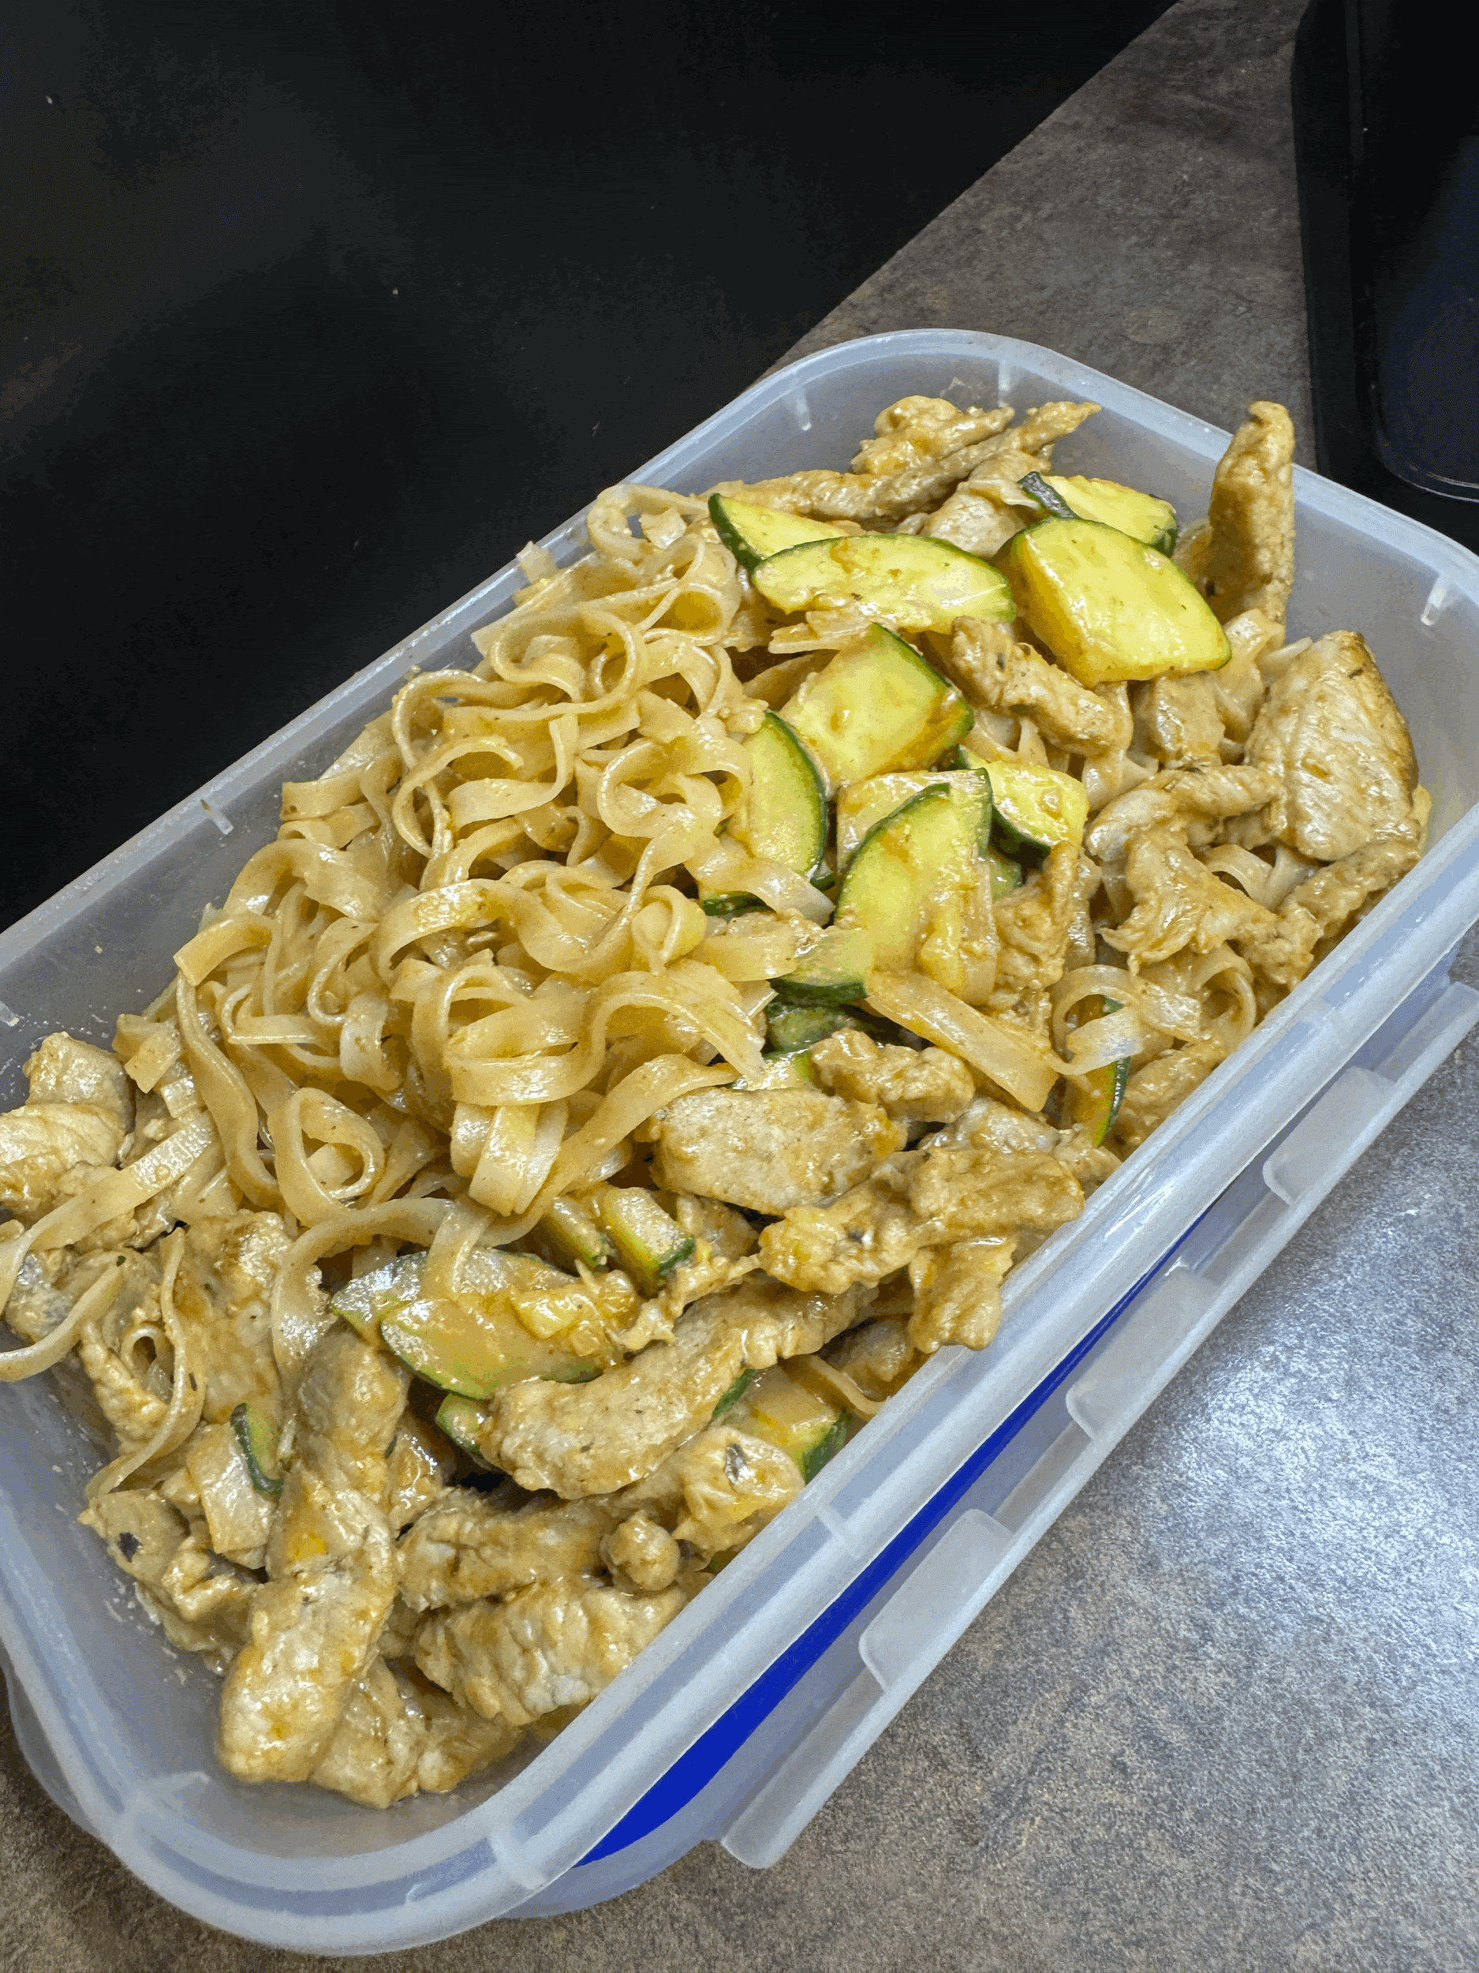

**7.2. Kuřecí směs s kokosovým mlékem**

Ingredience**:**

250g kuřecího masa

200g rýže basmati

1 cibule

1 mrkev

½ cukety

1 vanička žampiony hnědé

½ okurka

1 zelená paprika

2 stroužky česneku

1 konzerva bio kokosového mléka

Koření (kari, kurkuma, chilli, sůl a pepř)

Postup**:**

Cibulku necháme zesklovatět na ghi másle, přidáme česnek a poté přidáme kuřecí maso. Lehce orestujeme a vmícháme najemno nakrájenou zeleninu. V průběhu přidáváme koření a asi pět minut podusíme na mírném plameni. Ke konci přidáme už jen kokosové mléko a mícháme dokud se nám nevytvoří krémová omáčka. Rýži vaříme zhruba 12-15 minut na mírném plameni a následně servírujeme s kuřecí směsí.

Odkaz na recept: <https://www.instagram.com/reel/CykzocyNvvL/>

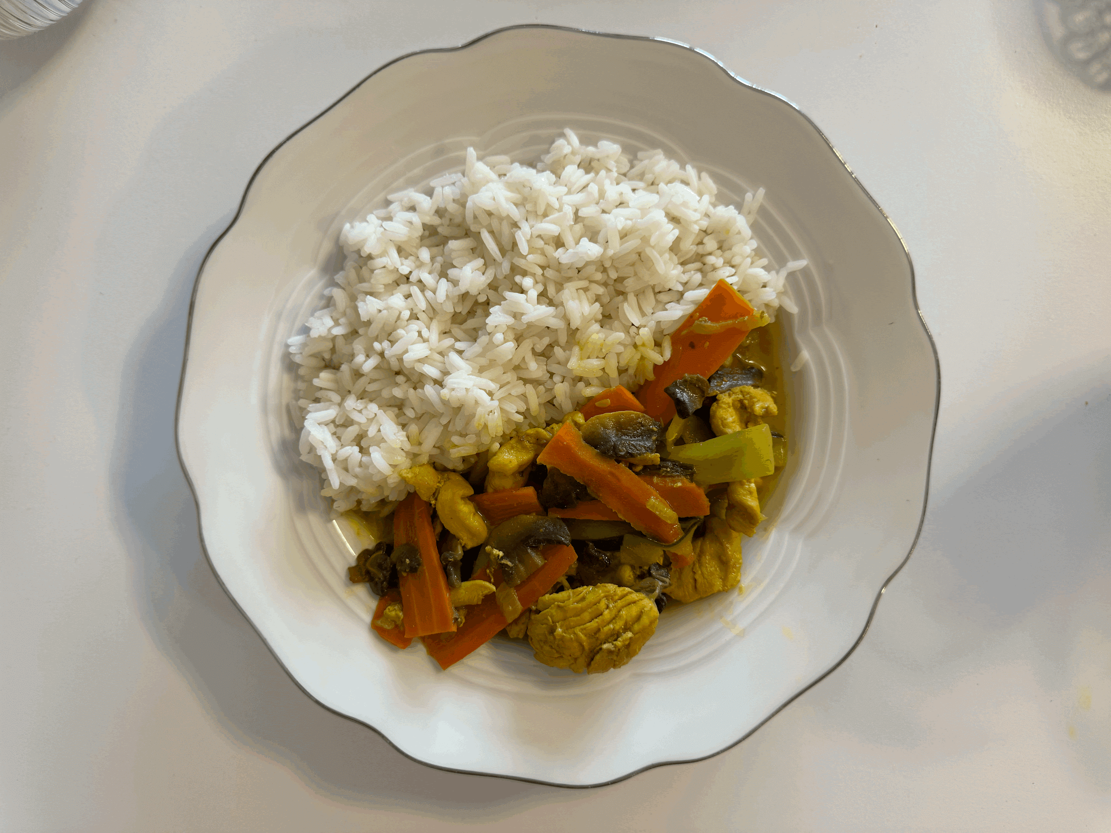

**7.3. Hovězí mleté maso s bramborem a dýní.**

Ingredience**:**

500g mleté maso mix (hovězí a vepřové)

100g brambory

100g dýně hokkaido

50g balkanský sýr

1 lžíce Ghi máslo

2 stroužky česneku

1 cibule

1 balení žervé pilos

koření (Grilovací koření s bylinkami, sušený česnek, drcený kmín)

Dip na brambory:

řecký jogurt

1 lžíce olivového oleje

koření (sušený česnek, sůl, pepř)

jarní cibulka

Postup**:**

Nakrájíme si brambory a dýni na kostičky a dáme péct do trouby cca na 40 minut na 150 stupňů na horký vzduch. Mezitím si orestujeme cibulku a česnek na ghi másle do zlatavé barvy a následně přidáme mix mletého masa. V průběhu restování přidáváme koření (Grilovací koření s bylinkami, sušený česnek, drcený kmín). Když už máme maso hotové, tak přidáme celé balení žervé pilos a na kostičky nakrájený balkánský sýr a mícháme tak aby se sýr postupně roztekl.   
Když už máme brambory upečené a sýr v naší masové směsi rozteklý, tak můžeme připravit dip na brambory z řeckého jogurtu. Smícháme si řecký jogurt, lžíci olivového oleje a koření (sušený česnek, sůl, pepř) a můžeme přidat k naší porci pečených brambor s dýní.

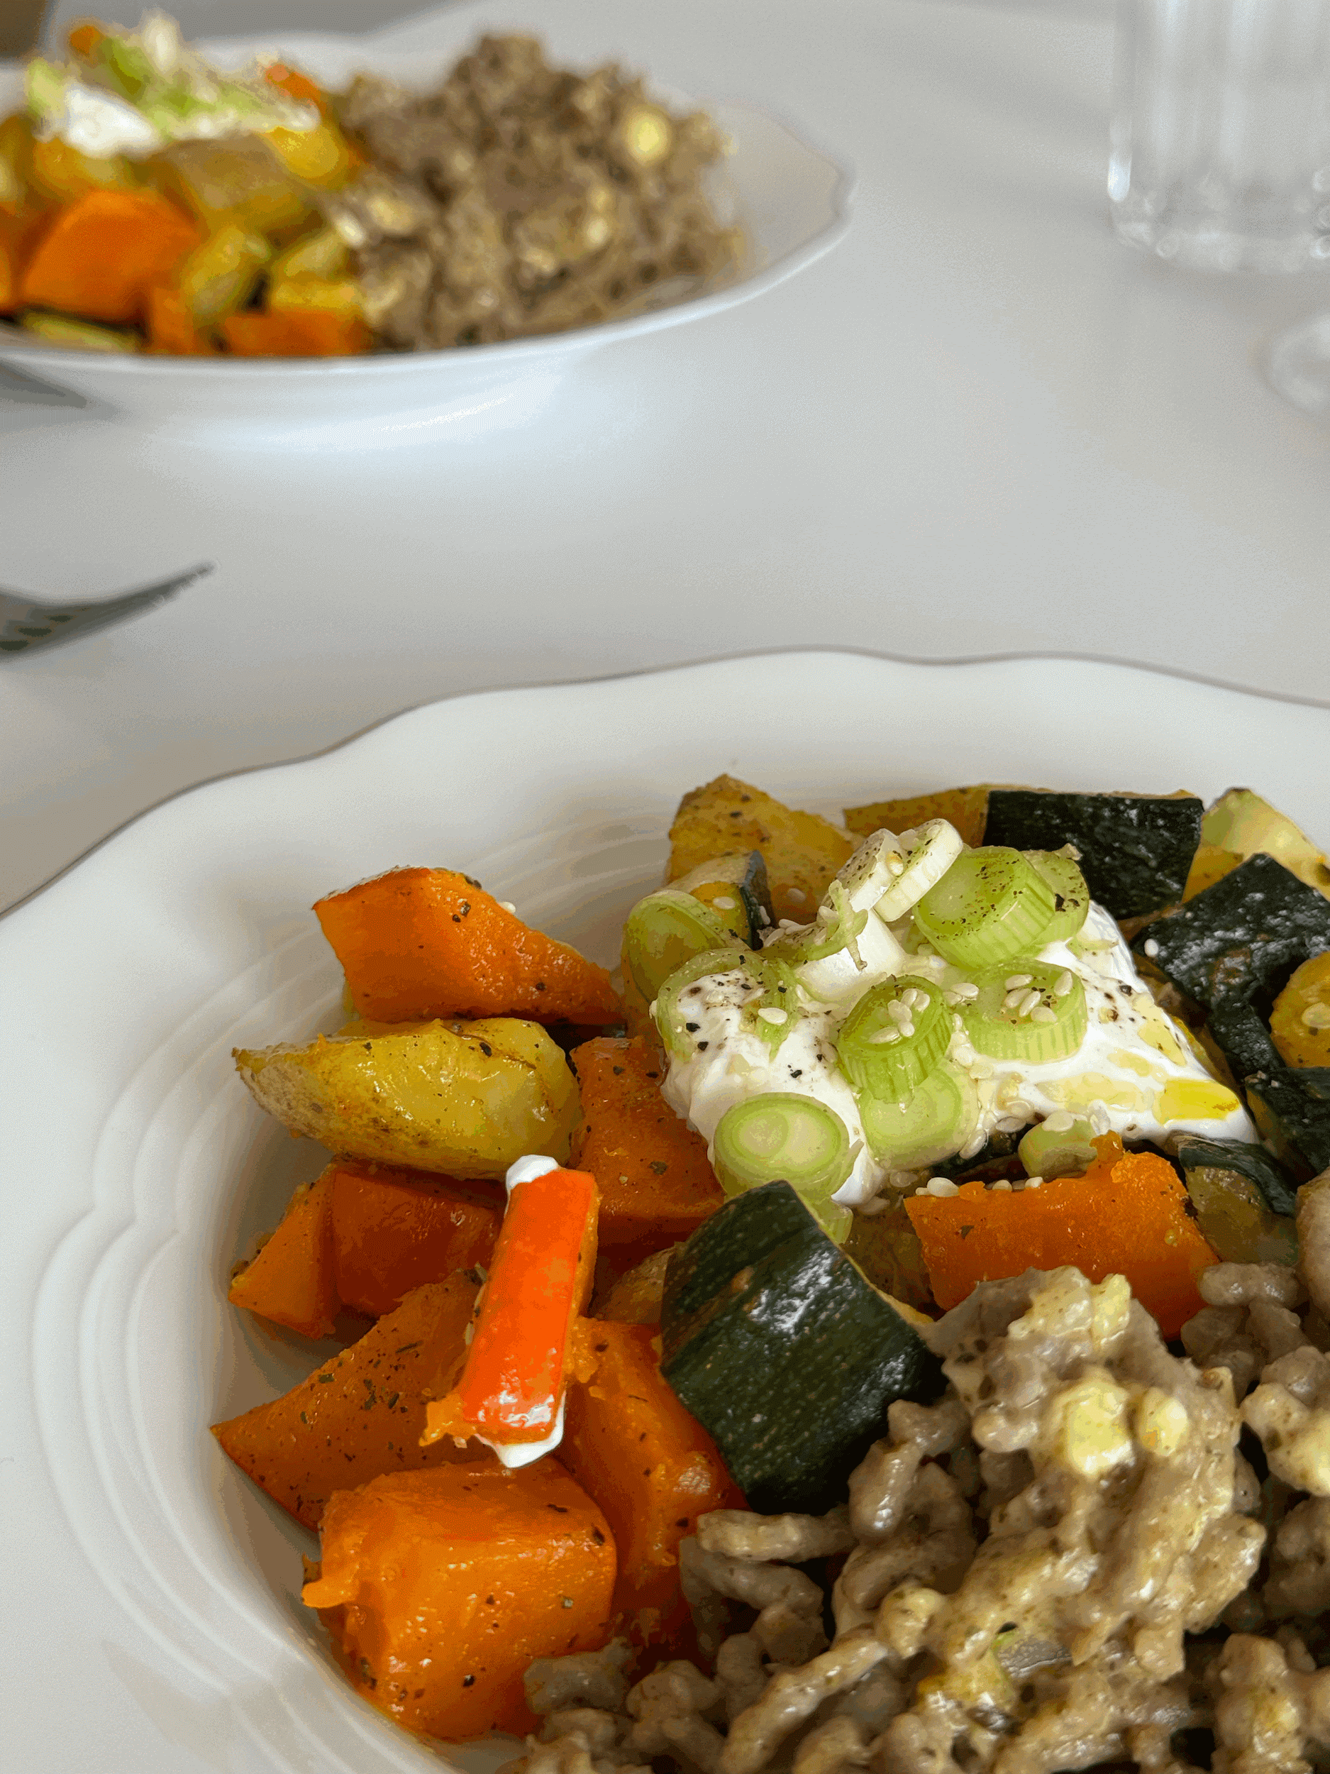

8.0. Jídla mimo domov

Pokud si člověk nestihne připravit jídlo do krabiček s sebou na celý den, tak se častokrát uchýlí k zahnání hladu v jedné z „fast food’’ restaurací. Jak už všichni ale moc dobře víme, taková jídla nejsou většinou vůbec zdravá.

Říká se, že neexistuje nezdravé jídlo, pouze nezdravé množství. Pravdou je, že ojedinělá návštěva fastfoodové restaurace vám nijak neublíží.

Ovšem nic to nemění na tom, že tato jídla obsahují spoustu cukru, tuku, soli, nasycené a trans-nenasycené mastné kyseliny, které mohou vést k problémům s vysokým krevním tlakem, zvýšenému riziku vzniku kardiovaskulárních onemocnění atd.

Takže o tom, že zvolit zdravější variantu přípravy jídla doma do krabičky je lepší, se asi nemusíme ani bavit.

Pokud zvolíme celistvější a zdravější suroviny plné vlákniny, vitamínů a minerálů, budu se rozhodně vždy cítit lépe. Pokud už ale přece jen zavítám do fastfoodové restaurace, vybral jsem vám zde několik zdravějších variant jídel.

**Bageterie Boulevard**

* **Čerstvé suroviny:** Bageterie Boulevard se obvykle zaměřuje na používání čerstvých surovin, což může znamenat více kvalitních a živých ingrediencí ve srovnání s některými jinými fast food restauracemi, které mohou spoléhat na předzpracované potraviny.
* **Větší variabilita:** Nabídka baget je často pestřejší, což znamená, že si zákazníci mohou vybírat z různých druhů náplní a přísad. To může umožnit větší kontrolu nad obsahem kalorií, tuků a dalších živin.
* **Zdravější přílohy:** Bageterie Boulevard může nabízet zdravější přílohy, nejznámější jsou asi pečené brambory, které jsou za o něco lepší variantou oproti smaženým hranolkám v jiných fast foodech.
* **Menší porce:** Bagety jsou často menší než některá jídla v jiných fast food řetězcích, což může být výhodné pro ty, kteří chtějí omezit svůj příjem kalorií. Zároveň ale většinou díky svým výživným surovinám dokážou celkem dost zasytit.
* **Zřetelnější složení jídel:** V některých případech mohou fast food řetězce, včetně Bageterie Boulevard, poskytovat podrobnější informace o složení svých jídel, což může být užitečné pro ty, kteří sledují svou stravu. Právě bageterie nabízí i možnost zvolit například vždy alternativu i bezlepkové bagety. Což je například pro někoho jako jsem já, kdo trpí celiakií velkou výhodou.

Je však důležité si uvědomit, že i přes tyto faktory může záležet na konkrétním jídle, které si v dané restauraci vyberete. Doporučuji sledovat celkovou stravu a mít vyvážený přístup k jídlu. Předpisy a složení menu se také mohou měnit, takže je vhodné prověřit aktuální informace přímo u Bageterie Boulevard nebo na jejich oficiálních webových stránkách.

**KFC**

Většina nabídky v KFC, je obvykle bohatá na kalorie, tuky a sodík. Nicméně existují možnosti, které mohou být považovány za zdravější, pokud si dáte pozor na výběr jídel a složení. Zde jsou některé tipy:

* **Kuřecí maso:**
  + **Grilované kuřecí maso:** Oproti smaženým variantám je grilované kuřecí maso obvykle nižší na tuk a kalorie.
* **Salát coleslaw:**
  + **Zelenina:** Pokud je k dispozici, zvolte například salát coleslaw. Vyhněte se těžším přílohám, jako jsou hranolky.
* **Omáčky a dipy:**
  + **Vyhněte se mastným omáčkám:** Snižte příjem kalorií a tuků tím, že vynecháte mastné omáčky. Většinou by měla být i možnost vybrat si varianty hlavních jídel právě bez omáček.
* **Velikost porce:**
  + **Mírnější porce:** Místo velké porce si vyberte varianty jídel, které mají menší velikost, což může pomoci omezit celkový příjem kalorií.
* **Voda nebo neslazené nápoje:**
  + **Zvolte vodu nebo neslazené nápoje:** Vyhněte se nápojům s vysokým obsahem cukru, jako jsou sladké limonády. V KFC si můžete například vybrat variantu pepsi max, která je úplně bez cukru. Samozřejmě voda je vždy dobrá volba.
* **Smažené vs. grilované:**
  + **Grilované varianty:** Pokud je k dispozici grilovaná varianta, může být lepší volbou než smažené jídlo.

**McDonald**

V McDonald's se mi líbí, že jako jedna z mála fast food restaurací nabízí bezlepkové varianty. Bohužel ale například oproti bageterii, kde najdeme možnost dostat veškeré náplně i do bezepkové bagety, tak zde v McDonald je zatím pouze variantu dvou hamburgerů. Z vlastní zkušenosti práce v McDonald mohu potvrdit, že personál se opravdu velmi snaží vždy důkladně vyčistit pracovní plochu po jídlech, které obsahují lepek, předtím než se začne pracovat s bezlepkovou houskou. Pojďme se každopádně podívat, jaká další jídla by bylo dobré zvolit v případě návštěvy McDonald.

* **Saláty:**
  + McDonald's nabízí různé druhy salátů. Můžete zvolit salát s grilovaným kuřecím masem a ideálně se vyhnout těžkému dresingu.
* **Grilovaná kuřecí jídla:**
  + Zkuste grilované kuřecí produkty, jako jsou Grilované McWrapy nebo McChicken Grill. Jsou méně mastné než některé smažené alternativy.
* **Ovoce a jogurt:**
  + Mnoho McDonald's nabízí ovoce jako přílohu nebo jako součást snídaní. Můžete si také vybrat jogurt.
* **Hranolky ve střední velikosti:**
  + Pokud nemůžete odolat hranolkům, zvolte menší velikost. To pomůže omezit příjem kalorií a tuků.
* **Voda nebo neslazené nápoje:**
  + Omezte příjem kalorií tím, že si vyberete například colu zero, nebo samozřejmě vodu namísto slazených limonád.
* **Káva a čaj:**
  + Pokud si objednáváte nápoj, zvolte kávu nebo čaj bez přidaného cukru.
* **Sledujte porce:**
  + Opět samozřejmě pokud si dáte k hamburgeru i hranolky a zmrzlinu, tak s vám příjem podstatně navýší, ale když zmírníte porci například právě na jeden zmiňovaný hamburger, kaloricky se můžete ještě velmi hezky vejít do svého denního příjmu a být třeba ještě stále v deficitu.

**Asijské fast foody a restaurace**

V asijských restauracích je obvykle možné najít mnoho zdravých možností, zejména pokud si dáte pozor na složení jídel a vyberete možnosti s vyváženým obsahem živin. Moje osobně nejoblíbenější jsou jídla jako je například Bún bò Nam Bộ, jarní závitky nebo polévky z kokosového mléka. Zde jsou některé obecné tipy:

* **Pokrmy s vařeným nebo grilovaným masem:**
  + Zvolte pokrmy s vařeným, dušeným nebo grilovaným masem. Častokrát najdeme hodně podobné pokrmy typu Bún bò Nam Bộ, kde najdeme rýžové nudle s grilovaným masem, zeleninou a mění se nám pouze v některých detailech. Při takovém výběru už čistě záleží na vašich preferencích.
* **Nudlové nebo rýžové pokrmy pro vegetariány a vegany:**
  + Pokrmy s rýžovými nudlemi nebo rýží a s přidáním různých druhů zeleniny jsou často bohaté na vlákninu a vitamíny a častokrát můžeme narazit napříkald i na varianty, kde je místo masa tofu, které je také bohaté na bílkoviny a může být zdravou alternativou právě masa.
* **Saláty:**
  + Některé asijské restaurace nabízejí saláty s exotickými ingrediencemi, jako je papája nebo mango. Tyto nevšední saláty mohou mít pozitivní vliv na náš mikrobiom.
* **Polévky:**
  + Mnoho asijských polévek je lehkých a plných zeleniny. Vyhněte se příliš soleným variantám a upřednostňujte polévky na základě vývaru. Velmi dobrá je například i polévka z kokosového mléka, kde si opět většinou můžete vybrat variantu kuřecího masa, krevet nebo tofu.
* **Sushi:**
  + Sushi je naprosto skvělá volba. Jedná se v podstatě o velmi dietní jídlo, vzhledem k tomu, že je to pouze rýže, mořská řasa a buď nějaký kus ryby, zeleniny, nebo třeba avokáda. Místo smažených variant si vyberte sushi s grilovaným nebo syrovým masem.